Tapahtui eräänä keväänä koiran vuonna - Falklandin sota

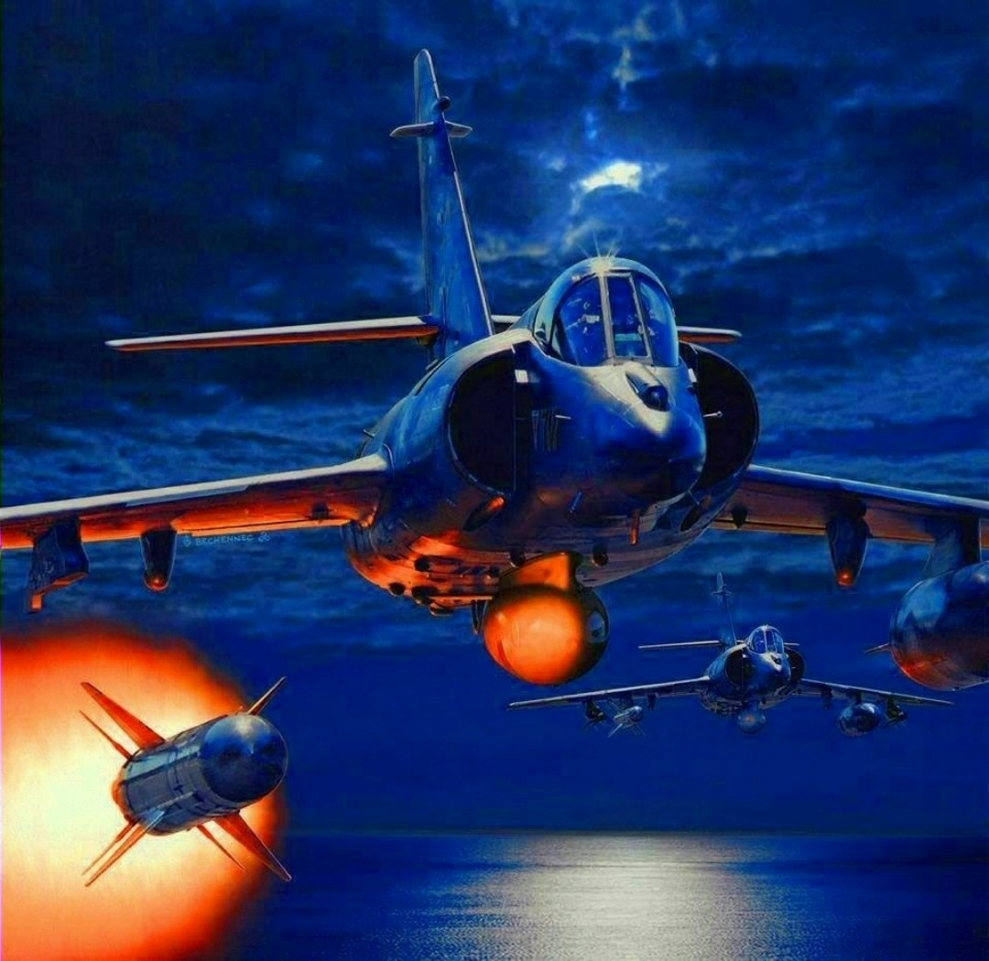

Falklandin saarten historia alkaa prekambrikaudelta noin miljardi vuotta sitten. Gondwanamantereen prekambrisen graniitin ja gneissin päälle kasaantui siluuri-ja devonikausien aikana, noin parinsadan miljoonan vuoden ajanjaksolla puolisen miljardia vuotta myöhemmin, kvartsiitteja, hiekkakiveä ja mutakiveä. Ne ovat kovia, suhteellisen säänkestäviä kivilajeja, ja muodostavat yhdessä Falklandin karkean ulkomuodon ja erityisesti rosoisen rantaviivan. Tämän tuoreempia kiviä ei saarilla olekaan: massa separoitui Gondwanasta Etelä-Amerikan laatan perään (samanlaisia kiviä on sekä Natalissa, Etelä-Afrikassa, että Kuningatar Maudin maassa Etelämantereella, Falklandin Gondwananaikaisissa naapureissa).

Devonikausi päättyi 358,9 ± 0,4 miljoonaa vuotta sitten. Sitten Falklandin mikrolaatta erkaantui Gondwanasta permikaudella, noin 280 miljoonaa vuotta sitten. Se myös alkoi kääntyä myötäpäivään: Falklandin jura-ja liitukautiset juonet ovat paleomagneetttisesti mitattuna (niiden magneettikentän suunta on eri, kuin muiden samanikäisten ja -kaltaisten kivien suhteessa Maan magneettisten napojen liikkeisiin) päinvastaisessa suunnassa kuin Etelä-Afrikan muuten identtiset kalliot. Siitä muodostui puristusvyöhyke, ja kivikerrokset ryttääntyivät, siirrostuivat ja hiertovyöhykkeiden suunnat taipuivat voimakkaasti. Muodostui työntövyöhyke, joka puski taipuneita kerroksia (nykyisessä kartassa) etelään. Tämä kokoonpuristuva kiviaines kohosi vuoristona ylemmäs, ja sen massa riitti painamaan maankuorta kasaan, jolloin muodostui etumaan allas. Niitä on kaikenkaikkiaan kolme, kaikki merenalaisia. Nykyään Falklandsaaristo on käytännössä merenalainen niemi Patagonian mannerlaatassa. Saaria on kaikkiaan noin 780, joiden yhteispinta-ala on noin 1200 km2. Alueen halkaisija on noin 277 km itä-länsisuunnassa ja 155 km pohjois-eteläsuunnassa, joskin yksi saari, Beauchêne, on muista erillään noin 50 km etelään.

Tästä eteenpäin Falklandin historia on kuin katsoisi mannerlaattojen leventävän Atlanttia, aivan kirjaimellisesti. Suuret prosessit olivat päättyneet, ja saaria jyrsivät lähinnä eroosio ja ajoittaiset jäätiköitymiset. Merkittävin maiseman muokkaus oli, kun Etelä-Atlantin raa’at tuulet raastoivat kivestä pieniä muruja, joilla se hiekkapuhalsi kovuudeltaan vaihtelevaa hiekkakiveä karuiksi, jylhiksi muodoiksi.

Falkland jyrsi pitkin Etelä-Atlanttia seuraavat 280 miljoonaa vuotta. Sillä välin Afrikassa eräs kanta-apina (*Australopithecus afarensis* ) otti ja mutatoitui – tai ei oikeastaan. Evoluution käyttövoima kyllä on mutaatio, mutta yksittäinen mutaatio ei erota lajia toisesta. Siksi onkin mahdotonta sanoa, milloin se tapahtui ja kuka se oli, mutta se tapahtui: esiapinalajin kehityskulku kohti suurempaa funtsaamoa ja kyvykkäämpää kädellistä alkoi 3,9 miljoonaa vuotta sitten. Puolitoista miljoonaa vuotta myöhemmin – siis noin 2,4 miljoonaa vuotta sitten – tämä kehityskulku oli johtanut ensimmäiseen *Homoon*, *Homo habilikseen*. Tästä kehittyivät vuorollaan *Homo erectus* (1,89 miljoonaa vuotta sitten), *Homo neanderthalensis*(400 000 vuotta sitten) ja lopulta *Homo sapiens*(200 000 vuotta sitten). Nykyihmisen aika planeetalla on siis lyhyempi, kuin devonikauden pituuden virhemarginaali.

Viimeisen jääkauden, 14 000 ... 25 000 vuotta sitten, aikana Falkland ei ollut jäätikön peittämä, joskin korkeimmilla vuorilla (kuten saarten korkein huippu, 705 m merenpinnasta kohoava Mount Usborne) jäätiköitä ilmeisesti oli. Sen sijaan saaria muokkasi periglasiaalinen maan jatkuva routiminen ja sulaminen.

*Homo Sapiens* lähti vaeltamaan Afrikasta noin 50 000 vuotta sitten (muut *Homo*-lajit olivat toki tehneet sen jo aiemmin). Viimeisimmän jääkauden aikaan Beringinsalmi ei ollut salmi, vaan jääsilta kahden gargantuaanisen mantereen välillä, Afro-Euraasian ja Amerikan kaksoismantereen. Homo Sapiens ylitti sen joskus vajaa 20 000 vuotta sitten. Sen jälkeen matka olikin ripeää: Monte Verdeen, nykyisen Chilen maaperällä, ihminen saapui joskus 18 500 ... 14 500 vuotta sitten.

Patagonian alkuperäiskansat ovat saattaneet käydä saarilla, mutta tiettävästi sieltä ei ole löydetty muinaishistoriallisen asumisen merkkejä. Sen sijaan saarilla eli niiden ainoa luonnonvarainen nisäkäs, ***falklandinkettu*** (*Dusicyon australis*). Se ei ollut kummoinen elikko, kojoottimainen rakki. Se mikä piskissä oli erikoista, oli se, että se ylipäätään eli siellä. Lyhyinkin matka Falklandilta mantereelle on noin 700 kilometriä, eikä koiraeläin voisi millään keinolla uida tai edes ratsastaa ~~kattilalla~~ tukilla sellaista matkaa. Falklandinkettu on aineiston mukaan separoitunut lähimmästä sukulaisestaan (*Dusicyon avus*) 8 000 ... 31 000 vuotta sitten.

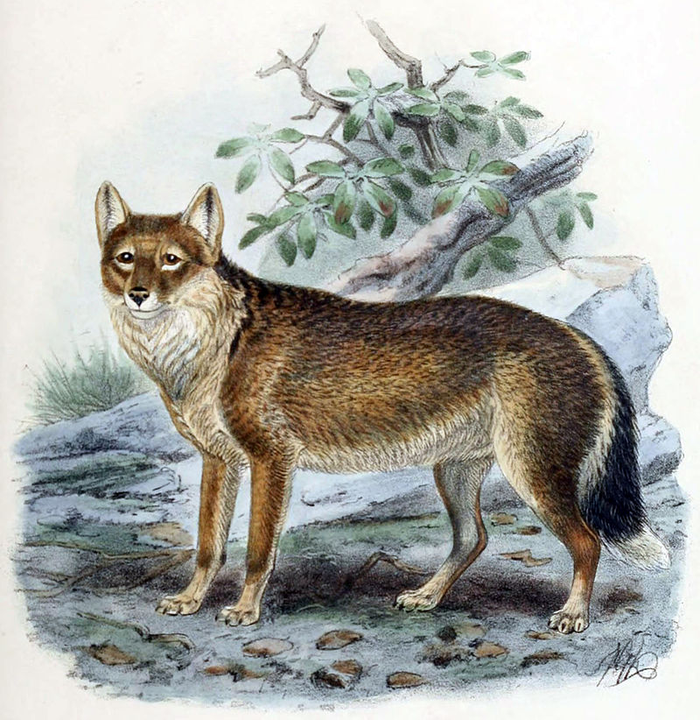

Kuva 1 Falklandinkettu. Kuva: Wikipedia

Etelä-Amerikassa on ollut asutusta ainakin 15 000 vuotta sitten. On siis mahdollista, ellei jopa todennäköistä, että ihminen olisi vienyt kettueläimen Falkandille (tätä tukee ainakin Charles Darwinin päiväkirjamerkintä, jonka mukaan falklandinkettu on niin araton ihmistä kohtaan, että sen saattoi tappaa puukolla kun sitä syötti toisella kädellä – se oli domestikoitunut). On siis hyvin todennäköistä, että ihminen oli laskenut jalkansa Falklandille jo tuhansia vuosia sitten. Falklandin hapan maaperä on yhtä armoton arkeologeille ja biologeille kuin härmäläinen: se syövyttää luut ja orgaaniset, siis hiilivetyesineet olemattomiin. Suoraa näyttöä, savuavaa asetta, ei siis ole.

Ei ole riidatonta varmuutta siitä, kuka eurooppalainen näki saaret ensin. Portugalilainen Pedro Reinel todennäköisesti näki saaret, jotka esitti vuoden 1519 (tai 1522) kartassaan, mutta kartan lähdeaineistossa mainitaan Fernão de Magalhãesin retkikunta, jonka läsnäoloa niin idässä pidetään hyvin epätodennäköisenä – karttaa on siis voitu päivittää jälkikäteen, varsinkin kun Magalhães purjehti Etelä-Amerikan rannikkoa alas vasta 1520. Myöskään retkikunnan henkiinjääneet eivät maininneet saaria. Englantilainen John Davis vuonna 1592 on yleisin, jonka englanninkielinen kirjallisuus mainitsee nähneen saaret ja kirjanneen havaintonsa, mutta hollantilainen Sebald de Weerdt on ensimmäinen, jonka havainto vuodelta 1600 on kiistaton ja jossa saaria on myös kartoitettu. Kesti kuitenkin lähes vuosisadan, 1690 saakka, ennenkuin valkoinen mies, englantilainen John Strong, varmasti astui saarille. Hän myös varmuudella löysi ja nimesi kahden pääsaaren välisen salmen *Falklandin salmeksi*. Nimi juontuu Falklandin varakreivistä, joka toimi Kuninkaallisen laivaston rahastonhoitajana. Varakreivin titteli taas juontuu **Falklandin** kylästä Skotlannissa. Ja niin miljardi vuotta vanhat kivet saivat kirjoihin kirjoitetun nimen toiselta puolelta maailmaa (Richard Dawkins mainitsee 1594 saaret, joita kutsui nimellä *Hawkins Maydenlande*, mutta ei ole varmuutta tarkoittiko hän Falklandia). Edmund ”komeetta” Halley kartoitti saaret 1702 ja hänen kartassaan ne esiintyvät nimellä Falklandsaaret.

Strong ei kuitenkaan jäänyt sinne, eikä kukaan muukaan. Ensimmäiset pysyvät asukkaat olivat sammakonpaistajia, ranskalainen Port Louisin siirtokunta Itä-Falklandilla 1764. He olivat saapuneet St. Malosta, joten he antoivat saarille nimen *les Îles Malouines* .Tämä on edelleen saarten ranskankielinen nimi: siitä juontuu myös espanjankielinen*Islas Maluinas*, joka vuoden 1805 kartassa oli vakiintunut muotoon *Islas Malvinas*. YK:n 20. yleiskokouksen päätöksellä saarista käytetään muilla kielillä YK:n asiakirjoissa nimeä *Falkland (Malvinas)*, mutta espanjaksi*Malvinas (Falkland)*. Seuraavana vuonna brittiläinen John Byron (kuuluisan runoilijan ukki) perusti oman linnakkeensa (Port Egmont) pienelle Saunders-saarelle Falklandsaariston pohjoisreunalla, tietämättä ranskalaisista. Siirtolaisten löydettyä toisensa saarten omistuksesta repesi riita, tosin Ranska antoi Espanjan kruunun lunastaa ranskalaisen siirtokunnan aluevaatimuksineen 1767 (Espanja oli vaatinut saaria omikseen jo Utrechtin sopimuksessa 1713).

Espanjalaiset ajoivat britit pois Saundersilta ensi kerran laivaston voimin 1770. Tästä alkoi vuoden 1770 Falklandin kriisi, joka vei Britannian ja Espanjan sodan partaalle. Ranska tuki alunperin Espanjaa (maiden kuningashuoneet olivat sukua toisilleen), mutta Ranskan kuningas Ludvig XV veti lopulta tukensa pois nähdessään sodan turhana. Yksin jäänyt Espanja joutui jäämään diplomatian varaan, ja allekirjoitti sopimuksen 1771 Port Egmontin palautuksesta Britannialle, pitäen kuitenkin kiinni vaateestaan muihin saariin. Britit kuitenkin vetäytyivät saarilta jo 1774, kun Pohjois-Amerikan siirtokunnat äpisivät yhä kovemmin, ja kaukaisten saarten siirtokunnan vartiointi söi suhteettoman paljon työvoimaa ja ennenkaikkea laivauskapasiteettia.

**Unohdettu valtakunta**

Tästä eteenpäin saarten vakituinen asutus oli espanjalaista, mutta espanjalaiset muuttuivat. Argentiina itsenäistyi Espanjasta, tai oikeammin Espanjan Rio de la Platan varakuningaskunnasta, (johon kuuluivat myös nykyiset Uruguay, Paraguay, Bolivia ja osia Chilestä sekä Perusta) 1816, ja vaati samalla saaria itselleen. Espanjalaiset varuskunnat tosin evakuoitiin Napoleonin sotien vuoksi 1806-1811. Argentiinaan muuttanut saksalainen emigrantti Louis Vernet saapui nyt jälleen asumattomille saarille 1826, ja perusti jälleen siirtokunnan. Vernet oli vaatinut ja saanut Buenos Airesin hallitukselta mandaatin saarten hallintaan, ja halusi verottaa saarten vesillä liikkuvia hylkeen- ja valaanpyytäjiä. 1831 Vernet pidätti kolme amerikkalaista hylkeenpyyntialusta. Aluksista *Breakwater* kuitenkin pakeni valtausjoukoltaan pian takaisin Yhdysvaltoihin, *Harriet* lähti Vernet mukanaan Buenos Airesiin tuomiolle ja *Superior* sai jatkaa pyyntimatkaansa, mutta sen retken tuoton määräisi tuomioistuin – mikäli Vernet voittaisi, hän saisi aluksen tuoton. Amerikkalaiset sen sijaan syyttivät Vernetiä merirosvoudesta. *Harrietin*saavuttua 20. marraskuuta 1830 Buenos Airesiin, sen kapteeni Davison marssi välittömästi USA:n konsulaattiin. Konsuli Slacum määräsi satamassa olleen sluupin USS *Lexingtonin* lähtemään Davisonin kanssa Falklandille 9. joulukuuta.

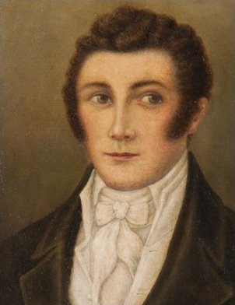

Kuva 2 Louis Vernet. Kuva: Wikipedia

*Lexington* saapui Port Luisiin 31. joulukuuta, ja kolmen viikon aikana merisotilaat vioittivat kaikki saaren kuusi tykkiä, rikkoivat kaikki musketit ja polttivat ruudin. Seitsemän miestä pidätettiin merirosvoudesta epäiltyinä, ja Davison varoitti muita siirtokuntalaisia amerikkalaisten palaavan. Nelisenkymmentä siirtolaista ja afrikkalaista orjaa poistuikin *Lexingtonin*mukana Falklandilta; paikalle jäi kaksi tusinaa siirtolaista: viitisentoista *Gauchoa* eli argentiinalaista karjanajajaa ja hevosmiestä, kaksi mustaa naista, yksi lapsi ja viisi *Charrúaa*, eteläamerikkalaista alkuperäiskansalaista.

Argentiinalaiset lähettivät saarille ranskalaisen Etienne Mestivierin ja 26 sotilasta varuskunnaksi syksyllä 1832, mutta jo muutamaa viikkoa myöhemmin, 30. marraskuuta 1832, vankilasta pakkovärvätyt sotilaat kapinoivat ja murhasivat kovaotteista kuria pitäneen Mestivierin Port Louisissa. Kylän rannassa oli korjattavana brittiläinen hylkeenpyyntilalus *Rapid*, minne Mestivierin leski evakuoitiin, ja seuraavana päivänä saapui ranskalainen valaanpyyntialus *Jean Jacques*. Aseistautuneet laivojen miehistöt ja saarilla koko ajan olleet *gauchot* saartoivat ja vangitsivat juopottelevat kapinalliset. 29. joulukuuta Mestivierin partiossa ollut alus *Sarandi* palasi Port Louisiin, minne hieman myöhemmin, 2. tammikuuta 1833, saapui myös brittiläinen sotalaiva HMS *Clio*, joka oli jo Port Egmontissa käynyt maissa vaatimassa saaria Britannialle. Port Louisissa aluksen kapteeni Onslow salli siviilien jäädä saarelle, mutta määräsi *Sarandin* ja argentiinalaisen varuskunnan lähtemään. Ne poistuivat 5. tammikuuta. Kapinalliset marssitettiin raudoissa *Rapidin* kannelle, joka vei heidät tuomiolle Buenos Airesiin samalla ovenavauksella. Seitsemän kapinallista tuomittiin Buenos Airesissa  murhasta kuolemaan. Heidät ammuttiin 8. helmikuuta kaupungin varuskunnassa ja ruumiit nostettiin neljäksi tunniksi roikkumaan näytille.

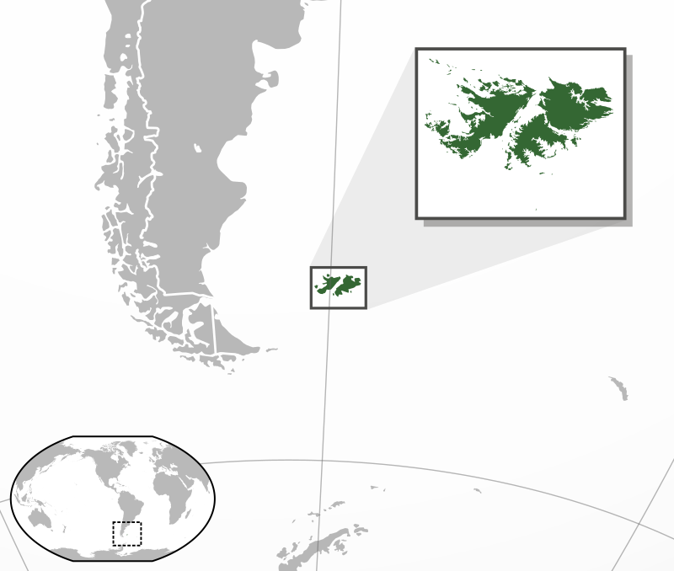

Kuva 3 Falklandin sijainti Etelä-Atlantilla. Kuva: Wikipedia

Vernet lähetti vielä yhden retkikunnan saarille maaliskuussa 1833, mutta viimeiset saarille jääneet *gauchot* ja orjat lahtasivat koko sakin elokuussa 1833, kun nämä eivät suostuneet maksamaan muulla valuutalla kuin Vernetin itsensä painamalla, joka oli käytännössä menettänyt arvonsa Vernetin menetettyä otteensa siirtokunnasta (alle vuoden sisällä siis Port Lousisissa tapahtui kaksi eri verilöylyä). Tammikuussa 1834 HMS *Challenger* saapui Port Louisiin ja gauchot pidätettiin. Heidät lähetettiin Lontooseen murhaoikeudenkäyntiin, mutta ilmeisesti heitä ei voitu tuomita, koska Britannia ei ollut vielä perustanut siirtokuntaan tuomioistuinta, jolla olisi ollut toimivaltaa. (Gauchojen johtaja, Antonio Riveiro, alkoi nauttia kansallissankarin mainetta Argentiinassa, vaikka hän johti verilöylyä käytännössä maksamattomien palkkojen eikä kansallistunteen siivittämänä. Hänet on jopa kuvattu 50 Argentiinan peson setelissä vuoden 2014 setelisarjassa). Saarilla vieraili 1834 myös muuan toinen brittiläinen alus, HMS *Beagle*, mukanaan Charles Darwin.

Vernet oli nyt käytännössä rahaton, eikä enää palannut saarille. Hän kehitti patentin nahanvientiä vaivanneen madon torjumiseen 1840, ja näillä varoilla nosti oikeusjutun brittejä vastaan 1852 vaatien omaisuutensa hyvittämistä. Lopulta 1858 Vernet joutui tyytymään 1850 punnan hyvitykseen menettämistään hevosista. Hän kuoli Buenos Airesissa 17. tammikuuta 1871.

Britit pitivät kiinni valtauksestaan, eivätkä argentiinalaiset kovin innokkaasti vastustaneet, vaikkakin protesteja esitettiin diplomaattisähkein. Ensimmäiseksi kuvernööriksi nimitettiin 1842 pioneerijoukkojen luutnantti Richard Moody, joka ilmeisesti ensimmäisenä teki huolellisen taloudellisen analyysin saarista ja pyrki kehittämään niiden maataloutta: hän oivalsi ruohopeitteisten saarten olevan oivaa lammasmaastoa ja esitti niiden asuttamista. Amiraliteetti, eli Royal Navyn ~~esinahka~~ esikunta esitti siirtokunnan siirtämistä etelämmäs, Port Williamin lahteen. 18. elokuuta 1843 Moody sai sisäministeri lordi Stanleyn määräyksen siirtää siirtokunta, eikä voinut kuin totella. Moody lähetti pioneerit (Moodyn mukana oli lähetetty joukkue pioneereja; ottaen huomioon saarten kämäisen asukasluvun, ne sähisivät sapiaisia) matkaan. 15. toukokuuta 1845 Moody muutti uuteen siirtokuntaan, jolle oli antanut ministerin mukaan nimen Stanley. Se on edelleen saarten pääkaupunki, Etelä-Atlantin Raahe. Moody myös pyysi  – ja sai – kruunulta siirtokuntaan lääkärin ja papin, saarten ensimmäiset julkiset palvelut. 1851 saarille perustettiin myös oma kauppakomppania, Falkland Islands Company.

Tästä eteenpäin tapahtumat ovat yllättävän mitäänsanomattomia. Saarten asutus kehittyi ja kasvoi, uusia siirtolaisia tuli Britanniasta pikkuhiljaa. Maatalous kehittyi Moodyn havaintojen mukaan lampaiden varaan. Langaton lennätinyhteys Uruguayyn rakennettiin 1911, mikä purki saarten eristyneisyyttä huomattavasti.

# LEIJONIEN SOTA

Sitten koitti kevät tiikerin vuonna 1914, ja ensimmäinen maailmanpalo. Saksan siirtokunnat Kaukoidässä ja Tyynellämerellä jäivät käytännössä eristyksiin, sillä ympärysvaltojen merivoimat – erityisesti Royal Navy ja Japanin keisarillinen laivasto –  nauttivat melkeinpä suvereenia merenherruutta Euroopan ulkopuolella. Saksa siis evakuoi hajallaan partioineen Tyynenmeren laivastonsa vara-amiraali Maximiliam von Speen johdolla elokuussa 1914. Alukset ryöstelivät pitkin Tyyntämerta, kunnes ne kokoontuivat Pääsiaissaarelle 10. lokakuuta 1914. Siellä amiraali Maximilian von Speen *Ostasiengeschwader* eli itä-Aasian laivue täytti risteilijöidensä hiilisiilot. Von Spee tiesi tehtävänsä olevan jokseenkin toivoton: Royal Navyn uudemmat, tulivoimaisemmat ja nopeammat alukset hyvin todennäköisesti saisivat hänet kiinni ennen pitkää. Hänen velvollisuutensa oli kuitenkin yrittää. Laivue nosti ankkurinsa, ja otti kurssin kohti Chilen rannikkoa ja edelleen etelään kohti Kap Hornia. Matkalla siihen liittyi itsenäistä kauppamerenkulun häirintää tehnyt kevyt risteilijä SMS *Dresden*.

Britit olivat kuunnelleet kevyen risteilijä *Leipzigin*, yhden von Speen laivueen aluksista, morselähetyksiä jo jonkun päivän, ja niiden voimakkuuden kasvusta päättelivät, että Chilen rannikkoa lähestyi saksalainen rahtilaivoja metsästävä risteilijä. Kontra-amiraali Cradock valmistautui osastoineen – panssariristeilijät HMS *Good Hope* ja HMS *Monmouth*, kevyt ristelijiä HMS *Glasgow* ja apuristeilijä (eli aseistettu rahtilaiva) HMS *Otranto* – kohtaamaan saksalaisen risteilijän.

Von Spee oli kuitenkin määrännyt muut aluksensa radiohiljaisuuteen. Coronelin sataman Chilessä laivue saavutti 31. lokakuuta, minne Cracock oli aiemmin lähettänyt risteilijä HMS *Glasgow’n* noutamaan viestejä – siis kirjeitä – Amiraliteetilta. Saksalainen huoltoalus *Göttingen* – joka siis oli puolueettoman maan satamassa, eikä Royal Navy voinut koskea siihen – näki risteilijän, ja viestitti siitä heti von Speelle. Näin myös pohjoisesta, Valparaisosta lähestyvä von Speen laivue sekin oletti kohtaavansa vain yksinäisen kevyen risteilijän oman suuren ylivoimansa turvin. HMS *Glasgow* lähti paluumatkalle Coronelin satamasta klo 09:15 1. marraskuuta 1914. Se saavutti pääosaston keskipäivällä, ja jatkoi sen mukana pohjoiseen etsimään saksalaista risteilijää. Mutta saksalaiset ehtivät ensin: klo 16:17 he näkivät horisontissa paksua laivakömyä, ja von Spee käski täyttä höyryä eteenpäin. Panssariristeilijät SMS *Scharnhorst* ja SMS *Gneisenau* sekä kevyt risteilijä SMS *Leipzig* alkoivat muita nopeampina aluksina edistää laivueen kahta kevyttä risteilijää.

Britit näkivät saksalaiset kolme minuuttia myöhemmin, ja kääntyivät oitis eteläiselle kurssille – saksalaisten osasto oli paljon vahvempi, kuin Craddockin kaksi vanhaa panssariristeilijää, joilla oli kyllä aimo liuta keveitä 6 tuuman (152 mm) tykkejä, mutta joiden kantama oli lyhyt. Vain HMS *Good Hopella* oli kaksi 9,2 tuuman (234 mm) raskasta, pitkän kantaman tykkiä.  Saksalaiset panssariristeilijät tunnistettiin ilmeisesti oikein Scharnhorst-luokan panssariristeilijöiksi, joilla kummallakin oli 8 putkea 210 mm (8,3 tuuman) raskaita merikanuunoita. Saksalaisilla oli siis kova kantaman ja tulivoiman ylivoima.

Cradockilla oli dilemma. Hänen kevyemmät aluksensa olisivat hieman saksalaisia nopeampia, mutta apuristeilijä HMS *Otranto* taas selvästi hitaampi – rahtilaivana sen huippunopeus oli vain 16 solmua. Noin 17:10 hän totesi, ettei hän voinut muuta kuin taistella. Hän käänsi osastonsa pohjoiseen, mutta niin tekivät myös saksalaiset. He olivat lähempänä rannikkoa, ja aurinko laskisi pian. Laskevaa aurinkoa vasten brittien siluetti erottuisi hyvin, kun taas saksalaisten jäisi hämärän edetessä mantereen varjoon. Klo 18:50, auringon jo laskiessa, von Spee päätti hyökätä otollisella hetkellä. Raskaat laivastokanuunat karjaisivat, ja Coronelin meritaistelu oli alkanut.

Se oli lyhyt ja yksipuolinen taistelu. Jo viiden ensimmäisen minuutin aikana toiseen brittien raskaista tykeistä oli osunut. Vaikka etäisyys osastojen välillä lyheni brittien pyrkiessä parempaan tuliasemaan, olivat brittien kevyet tykit kasemateissa runkojen kyljissä, ja merenkäynnissä aallot löivät jatkuvasti niiden yli. Saksalaisten panssariristeilijäiden raskaat tykit taas olivat torneissa kannen päällä, ja kykenivät ampumaan esteettä. Britit olivat edenneet 19:30 jo 5500 metrin päähän, mistä heidän tykkinsä kantoivat saksalaisiin aluksiin, mutta näin läheltä saksalaisten tykkitulen tarkkuus oli jo murhaavaa. Molemmat brittien panssariristeilijät syttyivät tuleen, ja kun ilta oli jo pimennyt, ne olivat silkkoja maalitauluja. Kumpikin alus hiljeni 20 minuutin sisällä, jääden ajelehtimaan roihuavina hylkyinä.

Saksalaisten kevyet risteilijät olivat ottaneet kohteekseen ainoan nyt jäljellä olevan brittialuksen, HMS *Glasgow’n*,  heti sen tullessa niiden kantamalle. Saksalaisten kevyet 105 mm tykit eivät tehneet sille juuri vahinkoa, mutta kun panssariristeilijät oli ajeltu kylmiksi, alkoi sitäkin kohti sataa raskaita 210 mm kranaatteja. Kevyen risteilijän tilanne oli toivoton, yksin se ei voinut mitään (apuristeilijä HMS *Otranto* oli määrätty pakenemaan jo taistelukosketuksen alkaessa; sen kahdeksan 120 mm tykkiä eivät olisi mahtaneet saksalaisille yhtään mitään). Saksalaiset käyttivät HMS *Glasgow’n* kahden 6 tuuman (152 mm) ja kymmenen 4 tuuman (102 mm) tykkien putkitulien valoa tulensa ohjaamiseen, joten HMS *Glasgow* lakkasi ampumasta, jättäen saksalaiset ampumaan jokseenkin umpimähkään käytännössä jo pimeässä alkuyössä. Yksi osasto tulvi, mutta se ei juuri hidastanut alusta, joka yritti löytää eloonjääneitä nyt jo pimenneestä HMS *Monmouthin* hylystä, muttei löytänyt mitään ja irtautui pimeän turvin taistelusta etelään.

Coronelin taistelu oli päättynyt. Se oli vaatinut 1660 miehen hengen, eli panssariristeilijöiden HMS *Good Hope*ja HMS *Monmouth* koko miehistöt.

Saksalaiset eivät kärsineet kaatuneita. Heidän suurin tappionsa oli ammusvarastojen hälyttävä hupeneminen, SMS *Scharnhorst* oli ampunut 422 laukausta 210 mm kranaatteja (jäljellä oli 350) ja SMS *Gneisenau* 244 (jäljellä oli 528). Lisäksi polttoainevarastot olivat karmivan tyhjiä. Von Spee määräsi laivat ajamaan Valparaison satamaan. Siellä Chilen suuri saksalaistaustainen väestö otti laivueen vastaan sankareina, mutta von Spee ei osallistunut juhlallisuuksiin heidän kunniakseen. Kun hänelle ojennettiin kukkakimppu, hän masentuneesti kieltäytyi ottamasta niitä vastaan, sanoen niiden sopivan parhaiten hänen haudalleen.

Britanniassa Coronelin taistelusta kuultiin 4. lokakuuta 1914, ja Amiraliteetti sai aimoluokan paskahalvauksen. Se oli ensimmäinen brittien meritappio sataan vuoteen, eikä tämä sota ollut kuin pari kuukautta vanha. Eläkkeeltä oli neljä päivää myöhemmin määrätty palvelukseen amiraali Sir John Fisher, Britannian suurin meristrategi, jälleen komentamaan Royal Navyä. Hän lähetti omat luomuksensa, modernit taisteluristeilijät HMS *Invinciblen* ja HMS *Inflexiblen*, etelä-Atlantille kohtaamaan von Speen osaston, joka oli väistämättä matkalla kohti Saksaa.

Taisteluristeilijät saapuivat Falklandille 7. joulukuuta 1914. Sinne olivat saapuneet myös HMS *Glasgow* ja Cradockille – tämän pyydettyä modernia taisteluristeilijää vahvistuksekseen Saksan itä-Aasian laivastoa vastaan – aiemmin lähetetty, vanhentunut taistelulaiva HMS *Canopus*, joka oli niin huonoon kuntoon rapautunut, että se oli kyennyt enää säälittävään 9 solmun huippunopeuteen. Se ajettiin Stanleyn satamaan rannikkopatteriksi, sen koneisto oli puhkinussittu.

Tällä välin von Speen laivue oli käynyt maissa toistamiseen, Bahia San Quentinissa, missä 300 miehelle jaettiin rautaristi ja kreivi von Speelle itselleen ensimmäisessä luokassa. Von Spee oli edelleen pessimistinen, ammus- ja polttoainetilanteen ollessa huolestuttava, ja hän tiesti brittien nyt jahtaavan entistä suuremmin voimin hänen osastoaan. Matka kuitenkin jatkui, ja laivue ajoi Kap Horniin.

Kap Hornin ohitettuaan von Spee löysi ryssien kultaa: Hieman pohjoiseen, Pictonsaaren luona laivue pysäytti ja kaappasi kanadalaisen hiililaiva *Drummuirin*. Laivue seisoi ankkurissa kolme päivää lapaten siilonsa sotasaalishiiltä täyteen, kunnes kaikilla aluksilla oli täyslasti ja *Drummuir* upotettiin (sen miehistö otettiin vangiksi apuristeilijä *Seydlitziin*). Nyt Von Speen piti enää päättää reitti Saksaan.

Se ei ollut helppoa. Royal Navy hallitsi kaikkia merialueita matkalla joka tapauksessa, vaikka laivoilla olikin nyt yllin kyllin polttoainetta. Von Spee myös oli – Cradockin lailla – tunnollinen ammattiupseeri, joka halusi täyttää velvollisuutensa häiritä vihollista parhaan kykynsä mukaan. Hän tiesi brittien voimakkaan laivasto-osaston olleen hiljattain Rio de la Platan suulla, mutta Falklandeilla käynyt alus oli ilmoittanut sataman olleen tyhjä. Se olisi siis otollinen kohde, heikosti puolustettu siirtokunta, jollaisia von Speen laivue oli jo tuhonnut useita Tyynellämerellä. Royal Navy varmaankin odotti hänen ilmestyvän suorinta reittiä, saarten ja mantereen välistä ( eli kohti Rio de la Plataa), tai oli partioimassa pitkin etelä-Atlanttia. Von Spee siis päätti käydä ryöstämässä tai tuhoamassa Stanleyn sataman Falklandeilla.

Se oli kämäinen alkukesän aamu, 8. joulukuuta tiikerin vuonna 1914. Von Spee ohjasi Saksan itä-Aasian laivueen Falklandin rannikkoa ylös, pohjoiseen kohti Stanleytä. Heidät havaitsivat rouva Muriel Filtonin rantakukkulalle tähystämään määräämät palvelusneidot, jotka välittivät jalkaisin havaintojaan Filtonille, joka edelleen välitti ne ne puhelimella Stanleyyn (Amiraliteetti palkitsi naiset myöhemmin hopealautasin, ja rouva Filton sai OBE-kunniamerkin). Britit eivät odottaneet hyökkäystä Falklandeille, mutta Royal Navyn etelä-Atlantin osasto oli vasta saapunut sinne täyttämään hiilivarastojaan legendaarisesta SS *Great Easternista*, joka toimi eläkepäivinään Falklandeilla hiilibunkkerina.

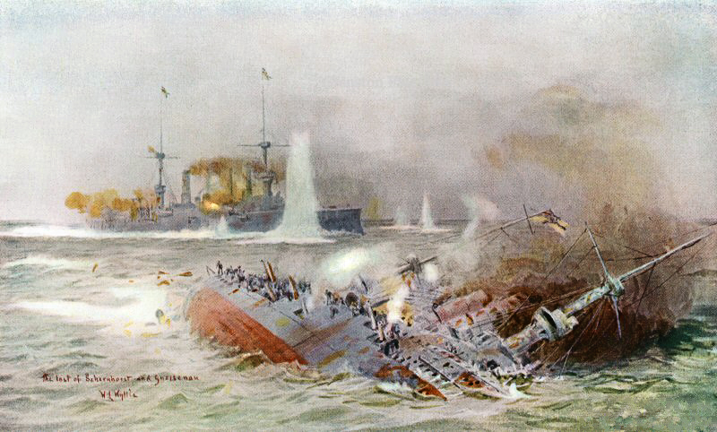

Kuva 4 William Wyllie: Falklandin taistelu. Kuva: Wikipedia

Saksalaiset kokivat karun yllätyksen klo 09:20 lähestyessään Stanleytä: HMS *Canopusin*neljän järeän 12 tuuman tykin kranaatit. Sillä välin vara-amiraali Sturdeen taisteluristeilijöiden miehistöt söivät vielä aamiaista alusten messeissä: niiden kattilat oltiin sytytetty vasta vähän aiemmin hälytyksen saavuttua Stanleyyn. Tämä ei ollut ongelma, sillä taisteluristeilijät ovat hirveitä murhakulleja. Niillä on suhteellisen kevyt panssarointi, mutta taistelulaivan koneisto ja tykistö. Niillä oli risteilijän nopeus ja taistelulaivan aseistus, eli ne kykenivät tulivoimallaan tuhoamaan niitä nopeamman vihollisen, ja pakenemaan niitä raskaammin aseistettua: ne eivät tarvinneet taistelulaivojen erittäin raskasta panssaria.

Sturdeen kaksi taisteluristeilijää ja kolme kevyttä risteilijää saisivat 5 solmun nopeuserollaan saksalaiset helposti kiinni. Kattilat olivat kuumenneet, ja putkissa riittävästi höyrynpainetta klo 09:50, ja taisteluristeilijät höyrysivät Stanleyn satamasta. Klo 12:55 ne olivat saavuttamassa pakoon kääntyneitä  saksalaisia, ja HMS *Inflexible* avasi tulen. Kohde oli muista jälkeen jäänyt SMS *Leipzig* ja etäisyys 12 000 metriä. Kranaatit jäivät lyhyiksi, ja useamman ryöpyn jälkeen von Spee näki taistelun olevan väistämätön ja varmaankin toivoton: hän käski kevyet risteilijät irtautumaan lounaaseen ja panssariristeilijät kääntymään päinvastaiseen suuntaan suojaamaan niitä. Saksalaiset avasivat tulen 13:30 ja 13:44 osuivat HMS *Invincibleen*, joskin ammus kilpistyi vyöpanssariin. Tulenvaihto jatkui tuloksettomana puolisen tuntia: britit saivat 210 laukauksella vain 4 osumaa.

Saksalaiset olivat tuulen alapuolella, ja heidän kömynsä sekä molempien osapuolten ruutisavu peittivät brittien näkyvyyttä. Von Spee siis yritti irtautua, muttei päässyt päivänvalossa kuin 16 000 metrin päähän. Hänen ainoaksi vaihtoehdokseen siis jäi ajaa etäisyyttä jälleen lyhyemmäksi, sillä kahden taisteluristeilijän kahdeksan 305 mm putkea olivat kantamaltaan ylivoimaisia .Von Spee pääsi keskiraskaan 150 mm tykistön kantamalle klo 15:00, ja ne saivatkin useita osumia, mutteivät läpäisset taisteluristeilijöiden panssaria – se oli mitoitettu kestämään sentään keveiden risteilijöiden tulta, mitä 150 mm kranaatit olivat. Ne kuitenkin väistivät ja etääntyivät ampumaan omalla järeämmällä tykistöllään kauempaa. SMS *Gneisenaun* toinen konehuone sensijaan vaurioitui ja tulviintui brittien tulesta. Von Spee ajoi panssariristeilijänsä vielä ristiin, kääntääkseen niiden vahingoittumattomattoman kyljen kevyet patterit brittejä kohti, mutta se oli toivotonta. Kumpaankin alukseen osui jatkuvasti, ja klo 16 SMS *Scharnhorst* lakkasi ampumasta ja kääntyi ympäri 16:17, vieden koko miehistönsä, 840 miestä, mukaanlukien von Spee, mukanaan Falklandien ensimmäiseksi merihaudaksi. SMS *Gneisenau* sensijaan osoittautui [yhtä paksunahkaiseksi siaksi kuin eräs myöhempi saksalainen taistelulaiva](https://samovarius.blogspot.com/2021/05/bismarck.html), ja otti kuritusta vastaan puolitoista tuntia, etäisyyden laskiessa 3700 metriin. Se lopetti ampumisen vasta 16:47, ammusten loputtua. Britit kurittivat SMS *Gneisenauta* 17:50 saakka, kun aluksen kapteeeni oli jo antanut käskyn upottaa sen kymmenen minuuttia aiemmin. Pohjaventtiilinsä avannut panssariristeilijä painui pinnan alle klo 18:02, ja noin 300:n arvellaan päässeen ulos. Britit nostivat taistelun nyt päätyttyä neliasteisesta merestä 187 saksalaista merisotilasta. Mukanaan SMS *Gneisenau* vei 598.

Tällä välin saksalaiset kevyet risteilijät olivat paenneet brittien vastineet perässään. HMS *Kent* saavutti jatkuvasti SMS *Nürnbergiä*, joka kääntyi taistelemaan 17:50. HMS *Kent* oli merkittävästi tulivoimaisempi, modernimpi alus, jolla oli 14 putkea 6 tuuman (152 mm) tykkejä, siinä missä SMS *Nürnbergiillä* 10 putkea 105 mm (4,1 tuumaa). Alukset mutkittelivat ampuen täyslaidallisia toisiinsa, mutta tulos oli odotettu: SMS *Nürnberg* veti sotalippunsa alas antautumisen merkiksi 18:40, maatessaan hylkynä meressä. HMS *Kent* laski pelastusveneet vesille, mutta vain 12 miestä saatiin nostettua niihin, ja heistäkin 5 kuoli vammoihinsa. SMS *Nürnberg*upposi 19:26 mukanaan 327 miestä, mukanaan kreivi von Speen poika Otto von Spee.

HMS *Glasgow*taas sai SMS *Leipzigin*kiinni jo 14:40. Alukset olivat osallistuneet jo Coronelin taisteluun kuukautta aiemmin, ja nyt HMS *Glasgow*pääsi puremaan takaisin. Se tosin sai melkein yhtä tulivoimaisen SMS *Leipzigin*tykeistä useita osumia, ja vetäytyi panssariristeilijä HMS *Cornwallin* suojaan, joka taas osui SMS *Leipzigiin*, joka syttyi lyddiitti(pikriinihappo)kranaateista tuleen. HMS *Cornwall*sai kuitenkin 18 osumaa SMS *Leipzigin*tykeistä, ja sai kallistuman tyyrpuuriin. HMS *Glasgow*jatkoi SMS *Leipzigin*ahdistamista monta tuntia, kunnes tämän kapteeni lopulta määräsi romuksi ammutun laivan lopulta upotettavaksi. Noin 150 miestä nousi kansille, mutta britit jatkoivat tulitusta yhä, mikä tappoi koko joukon miehiä. SMS *Leipzigiltä*sytytettiin kaksi vihreää valoa, minkä britit viimein ymmärsivät antautumismerkiksi. SMS *Leipzig* upposi lopulta 21:05, ja vain 18 miestä nostettiin merestä. Britit kärsivät 1 kaatuneen HMS *Glasgowilla* ja 4 HMS *Kentillä*.

Falklandin taistelu oli päättynyt. Se oli vaatinut 2056 miehen hengen.

Planeetta jatkoi päättymätöntä matkaansa keskustähtensä ympäri. Falkland oli syrjässä molemmista maailmanpaloista, mutta sen 2300 asukkaasta – joita UK:n asevelvollisuus ei koskenut – osallistui toiseen maailmansotaan Britannian asevoimissa 150, joista 24 jäi sille tielleen.  Falklandilaiset saivat heinäkuussa 1944 myös tunnustuksen asevoimilta: kaikki saarilta kotoisin olevat sotilaat saivat oikeuden kiinnittää univormuunsa vastaavan kansallisuusnauhan, kuin muillakin Yhdistyneen Kuningaskunnan territorioilla, tai laajemmin brittiläisen kansainyhteisön jäsenillä oli. Siinä luki koruttomasti, muiden tapaan, vain heidän kotialueensa: ”Falkland Islands”.

# NELJÄ VUOSIKYMMENTÄ HUKKAAN

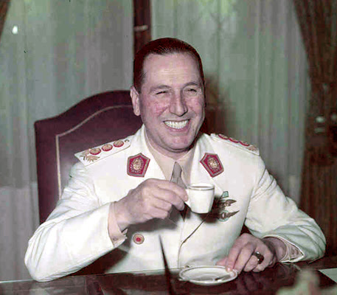

Kuva 5 Juan Perón. Kuva: Wikipedia

Suuren maailmanpalon päätyttyä 1945 voittajavallat perustivat Yhdistyneet Kansakunnat. Argentiina esitti avauspuheenvuorossaan vaatimuksen Falklandiin, ensimmäistä kertaa sitten vuoden 1850 sopimuksen. Britannia esitti asian viemistä kansainväliseen tuomioistuimeen 1947, -48, -51 ja -53, mistä Argentiina kieltäytyi joka kerran, mutta 1953 presidentti Juan Perón tarjoutui ostamaan saaret, mistä Britannia puolestaan kieltäytyi.

1964 argentiinalainen Miguel Fitzgerald laskeutui kevytlentokoneella Stanleyn raviradalle, iski maahan Argentiinan lipun ja lensi takaisin mantereelle. Tästä otettiin ilmeisesti oppia, sillä 28. syyskuuta 1966 parikymmentä nationalistia kaappasi Aerolineas Argentinasin DC-4:n, ja pakotti sen laskeutumaan samalle raviradalle. Kaapparit julistivat laskeutuneensa Argentiinaan ja brittejä tunnustamaan Argentiinan vallan saarilla. Sotilasjuntan presidentti Juan Carlos Onganía kuitenkin tuomitsi kaappauksen (joka oli ajoitukseltaan hyvin nolo, sillä brittiprinssi Philip oli juuri valtiovierailulla). Falklandin katolisen seurakunnan pappi Rodolfi Roel neuvotteli kaapparit antautumaan ja tuotavan tuomiolle Argentiinaan, mihin nämä suostuivat. Argentiinan laivasto haki nuoret klopit Ushuaian satamaan, missä he saivat 9 kk vankeutta ampuma-aserikoksesta ja pakottamisesta (kaappausrikosta ei oltu säädetty 1966), johtomiehet tosin reilun kolme vuotta, kun heidän aiemmat jäännösrangaistuksensa pantiin täytäntöön.

YK hyväksyi 1965 päätöslauselman 2065, jossa vahvistettiin Argentiinalla ja UK:lla olevan kiista saarten omistuksesta, muttei otettu muuta kantaa sen ratkaisuksi, kuin että sen tulee olla rauhanomainen. Britannia aloittikin neuvottelut 1967, jolloin saarten luovutukseen ei suhtauduttu enää yksiselitteisen kielteisesti. Falklandilaiset kauhistuivat tästä, ja lähettivät parlamenttiin lobbauskomitean taivuttamaan hallitusta luopumaan koko ajatuksesta. 1971 suhteissa koettiin jonkinasteinen lientyminen, kun UK ja Argentiina sopivat lentoyhteyden perustamisesta Falklandilta Buenos Airesiin, ja Stanleyn lentokentän rakentamisesta. Argentiina kuitenkin vaati kauttaan kulkevilta falklandilaisilta argentiinalaista henkilöllisyystodistusta, mutta pidättäytyi vaatimasta saarten omistusta suoraan.

Tunnelma alkoi kohota, kun armeija kaappasi jälleen vallan (Argentiinan poliittinen historia on myrskyisä: sotilasjuntta oli kaapannut vallan 1955, 1962 ja 1966, tosin yleensä vain suhteellisen lyhyeksi aikaa ja junttaa olivat aina seuranneet vaalit) ja syrjäytti presidentti Isabel Perónin 24. maaliskuuta 1976 (Juan Perón oli kuollut 1. heinäkuuta 1974, ja hänen varapresidenttinä toiminut vaimonsa nousi valtaan, ollen maailman ensimmäinen naispresidentti), ja valtaan nousi juntan johtaja Jorge Videla. Juntta, *Proceso de Reorganización Nacional*, oli edellisiä junttia totalitäärisempi: se lakkautti parlamentin ja demokratian, poliittiset puolueet kiellettiin, lehdistönvapautta rajoitettiin ja opposition järjestelmällinen terrori alkoi. Tuhansia (vähintään 8961, todellinen luku lienee 10 000...30 000) poliittisia vankeja heitettiin lentokoneista Rio de la Platan estuaariin hukkumaan.

Tunnelma oli alkanut kohota jo ennen sotilasjunttaa. Peronistien vasemmisto- ja oikeistosiivet olivat lähes sodassa keskenään, minkä lisäksi maata riivasivat niin oikeistolaisen AAA:n kuolemanpartiot kuin guevaralaississit, ja tilanne oli kiehunut jo kauan. Jännitteet näkyivät myös ulospäin: 6. helmikuuta 1976 argentiinalainen hävittäjä ARA *Almirante Storni* ampui merentutkimuslaus RRS *Shackletonin* eteen varoituslaukauksia ja vaati sitä muuttamaan kurssinsa Argentiinan Ushuaiaan; kapteeni kieltäytyi, ja ajoi kylmäpäisesti aseistamattomalla laivalla edelleen Falklandille. Britannia jätti aiheesta tiukkasanaisen nootin, mutta asian käsittely jäi sikseen.

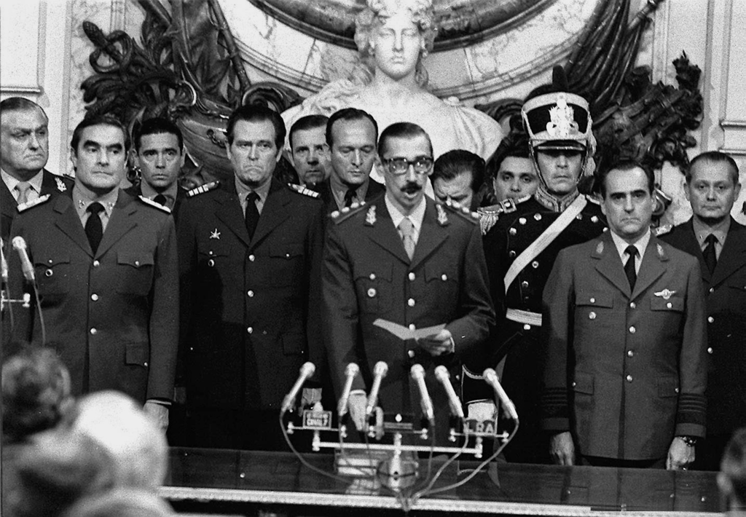

Kuva 6 Vuoden 1976 vallankaappaus. Keskellä Jorge Videla. Kuva: Wikipedia

Juntta nostatti tunnelmaa edelleen. Marraskuussa 1976 Argentiinan asevoimat pystytti kiinteän leirin Thulen saarelle, asumattomalle luodolle eteläisillä Sandwichinsaarilla. Briteiltä meni kuukausi havaita koko asiaa, ja se päätettiin ratkaista diplomaattisesti diplomaattinootilla 19. tammikuuta 1977. Kun argentiinalaiset eivät reagoineet, Britannia näytti voimaa: Royal Navy aloitti operaatio *Joyrneymanin*marraskuussa 1977, eli lähetti (suhteellisen vahvan) laivasto-osaston Thulen vesille. Voimannäyttö tosin jäi hampaattomaksi: aluksilla ei ollut oikeutta edes vastata mahdolliseen tulitukseen, vaan niillä oli käsky vetäytyä täyttä höyryä sellaisessa tapauksessa. Koko asia pidettiin salassa, eivätkä edes laivojen miehistöt tienneet, mihin olivat matkalla. Argentiinalaiset eivät reagoineet osastoon mitenkään, mutteivät myöskään ryhtyneet mihinkään muihinkaan toimiin.

Suuren varuskunnan pitäminen syrjäisellä Falklandilla olisi kallista, ja vuoden 1979 vaalit voittanut tuore pääministeri Margaret Thatcher edellytti valtiolta tiukkaa menokuria. Maavoimien varuskunnan lisäksi saarille olisi pitänyt järjestää myös kattava meri- ja ilmapuolustus, ja Britannian asevoimia oltiin päinvastoin supistamassa. Sisäministeri Nicholas Ridley aloitti epäviralliset pöydänalusneuvottelut Argentiinan kanssa vuokrasopimuksesta, jolla Britannia luovuttaisi saaret Argentiinalle mutta vuokraisi ne 99 vuodeksi itselleen, kuten Hong Kongin tapauksessa. Ridley matkusti Falklandille kertomaan aloitteesta, ja mies buuattiin *Rule Britannian* raikaessa ulos. Myöskään argentiinalaiset eivät innostuneet näin pitkästä vuokra-ajasta.

Pelkkä proaktiivinen asiasta keskusteleminen kuitenkin osoitti, ettei briteillä ollut vahvoja intressejä pitää Falklandia hallussaan. Näkemystä vahvistivat onnettomaan aikaan maahanmuuttoa hillitsemään säädetty vuoden 1981 kansalaisuuslaki, joka rajasi merentakaisten territorioiden (kuten Falklandin) asukkaiden kansalaisuuden suppeammaksi (mm. vailla täyttä vapautta liikkua UK:n alueella), sekä niin ikään vuoden 1981 puolustusselonteko, jossa asevoimia supistettiin merkittävästi ja mm. Royal Navy menetti kolmannen tukialuksensa. Lisäksi ainoa raskaita yliäänihävittäjiä, [F-4K Phantomeita,](https://samovarius.blogspot.com/2018/02/mcdonnell-douglas-f-4-phantom-ii-puolen.html) laukaisemaan kyennyt tukialus HMS *Ark Royal* oli romutettu 1980. Kun vielä Thulenkin miehitykseen oltiin vastattu vain näpäytyksellä, todella vaikutti siltä, ettei Britannia halunnut tai oikeastaan edes kyennyt vastaamaan sotilaalliseen väliintuloon.

## Täällä Etelänristin alla

Juntta sohi myös naapurimaataan Chileä, jota myös johti sotilasjuntta. Argentiinalla ja Chilellä oli vuosisatainen kiista Beaglensalmen kolmen saaren – Picton, Lennox ja Nueva – hallinasta. Toukokuussa 1977 sovittelijana toiminut Britannia (jolla oli mahdollisuus vain joko hyväksyä tai hylätä viiden juristin kansainvälisen ryhmän päätös) ilmoitti hyväksyneensä päätöksen, jonka mukaan saaret kuuluivat Chilelle. Argentiina ei päätöstä hyväksynyt, ja vaati edelleen kahdenvälisiä neuvotteluja Chilen kanssa, joka taas ei suostunut neuvottelemaan muusta, kuin merirajan kulkemisesta. Lokakuussa 1978 Argentiina katsoi neuvottelut tuloksettomiksi, ja aloitti armeijan mobilisoinnin. Chilen kansalaisia karkotettiin maasta, ja kaupungeissa Buenos Airesia myöten järjestettiin pimennysharjoituksia. Sekä Argentiina että Chile lähettivät laivasto-osaston Beaglensalmeen, mutta huonon sään vuoksi ne eivät saaneet kontaktia toisiinsa. Argentiina laski itsellään olevan kaikkiaan 1,8:1 ylivoiman, ja valmistautui miehittämään saaret 22. joulukuuta 1978. mutta samana päivänä paavi lähetti valtuuskunnan kumpaankin maahan kuusi tuntia ennen tämän operaatio *Sobernian* alkua. Paavin arvovalta antoi Argentiinan juntalle kunniallisen tien vetäytyä voimatoimista nöyryyttävän sovittelutuloksen jälkeen, ja juntat sopivat tammikuussa 1979 palauttavansa vuotta 1977 edeltäneen *status quon*.

Kovaotteinen sotilasdiktatuuri ei juuri ollut kansan mieleen. Terrorismi oli korvautunut valtioterrorilla, ja suurta suosiota nauttineen Perónin kausilla väestö oli tykästynyt demokratiaan ja talouskasvuun. Sotilasjuntta nimitti talousministeriksi siviili Martínez de Hozin, joka ryhtyi liberalisoimaan Argentiinan taloutta. Tuonti- ja vientirajoituksia höllennettiin tuntuvasti, ja aluksi se auttoikin; inflaatio hidastui 600 prosentin vuosivauhdista 138 %:iin, mikä sekin oli huimaava, mutta parannus silti. Musta pörssi kuihtui, ja kulutustavarapula helpotti lähes tyystin. Tuonnin vapauttaminen sotilasjuntan kulutuksen kanssa kasvattivat ulkomaanvelan nelinkertaiseksi. De Hoz myös määräsi yleisen arvonlisäveron ja palautti perintöveron, mikä kuritti pienyrittäjiä. De Hoz jäädytti palkat, mikä kiihdytti investointeja 25 %, mutta reaaliansiot romahtivat vuodessa 40 %:iin edellisvuodesta. Käsissä oli 1978 syvä taantuminen, inflaation karkaaminen 175 %:iin ja peson raju devalvointi.

De Hoz myöntyi palkkojen nostoon, mutta inflaatiota hän hillitsi sitomalla peson vaihtokurssin kiinteään laskutahtiin (menetelmä tunnettiin nimellä *Tablita*eli lauta). Kovassa inflaatiossa siis virallinen vaihtokurssi nousi jatkuvasti valuutan todellista arvoa suuremmaksi, minkä seurauksena tuontitavarat halpenivat nopeasti, ja tuonti kolminkertaistui kahdessa vuodessa. Argentiinalaiset matkustivat ahkerasti ulkomaille ostamaan laukkunsa täyteen tavaroita, ja kotimainen tuotanto kärsi, viennistä puhumattakaan. Keskuspankki sitoi asuntolainat dollariin, mikä tasaisella *Tablita*-inflaatiolla oli kannattavaa (eli inflaatio söi lainan korot). Helmikuussa 1981 de Hoz kuitenkin devalvoi peson jälleen rajusti ja erosi; lainojen korot ampuivat pilviin, 14 kuukaudessa kymmenkertaisiksi. Talous halvaantui, BKT laski 5 %, työttömyys nousi ennätysmäiseen 15 %:iin, inflaatio laukkasi 130 %:issa, mutta palkat oli jäädytetty. Sotilasjuntan suosio oli alamaissa ja kansa mellakoi kaduilla syystalvesta 1981 lähtien.

Sotilasjuntassa tapahtui sisäinen vallankaappaus kahdesti. Videlan syrjäytti maaliskuussa 1981 kenraali Roberto Viola, ja joulukuussa eversti Leopoldo Galtieri. Juntan suosio laski jatkuvasti, ja tyytymättömyys paheni.

Sotilasjuntta oli luonteeltaan nationalistinen, ja sohinut niin Chileä kuin Britanniaakin aluevaatimuksillaan (ja Beaglensalmen kriisi joulukuussa 1978 oli ollut vähällä johtaa sotaan). Kansan lakkoillessa ja mellakoidessa juntan oli tehtävä jotain kääntääkseen huomio talouskriisistä ulkoiseen uhkaan, ja vuosikymmeniä vanhat vaateet Falklandin hallinnasta olivat luontainen ratkaisu. Britit olivat tyytyneet vastaamaan Thulen miehitykseen näpäytyksellä ja diplomaattisella jargonilla. Jopa brittiläistä laivaa kohti ampuminen oltiin käytännössä kuitattu vihaisella nootilla. Juntta alkoi uskoa omaa hevonpaskaansa. Britit eivät vaikuttaneet juuri välittävän saarista, ja vuoden 1981 puolustusselonteko leikkasi asevoimien vahvuutta, ja ainoa Etelä-Atlantilla päivystänyt alus, jäänmurtaja-partiolaus HMS *Endurance*, oltiin päätetty vetää pois. Saarten varuskunnaksi oli jäänyt vaatimattomat 80 merijalkaväen sotilasta, ja Falkandin kodinturvajoukkojen 120 kevytaseista miestä. Kun vielä tukialusvarustustakin oltiin kuohittu merkittävästi (se koostui enää kahdesta VTOL-tukialuksesta), vaikutti siltä, että vaikka Britannialla olisikin ollut sittenkin **halua** Falklandin puolustamiseen, siihen ei ollut **kykyä**.

Tapahtui eräänä keväänä koiran vuonna

Galtierin sotilasjuntta päätti katsoa bluffin. 19. maaliskuuta 1982 siviiliasuiset argentiinalaissotilaat nostivat Argentiinan lipun hylätylle valaanpyyntiasemalle Etelä-Georgian saarella. HMS *Endurance*otti kyytiin parikymmentä merijalkaväen miestä, ja lähti täyttä höyryä saarelle ajamaan argentiinalaiset pois. Argentiinan laivasto ajoi kuitenkin kaksi korvettia Falklandin ja Etelä-Georgian väliselle merialueelle, eikä aseistamaton HMS *Endurace*olisi voinut vastustaa valtausta paluumatkallaan. Ulkoministeri, lordi Carrington päätti olla diplomaattinen, ja ilmoitti argentiinalaisille, että koska nämä olivat siviiliasussa, heidät tulkittiin siviileiksi ja he saivat tilapäisen oleskeluluvan vuoden 1978 kauppasopimuksen nojalla, missä britit myivät vanhan valaanpyyntiaseman argentiinalaiselle romukauppiaalle. Argentiina piti tätä myönnytyksenä, koska ”työmiesten” passeja ei leimattu, kuten ulkomailla, vaan heille annettiin tilapäinen työlupa. Tilanne jäi avoimeksi konfliktiksi, vaikkei eskaloitunutkaan voimankäyttöön. HMS *Endudance* ja merijalkaväen 22 miehen osasto jäivät saarelle.

## Operaatio Rosario

Sitten koitti 1. huhtikuuta koiran vuonna 1982. Argentiinan merivoimien hävittäjä ARA *Santísima Trinidad*laski Stanleyn eteläpuolella maihin joukon (84 miestä) merivoimien kommandoja myöhään illalla. Keskiyön jälkeen sukellusvene ARA *Santa Fe* laski maihin 14 merikommandoa merkitsemään maihinnousupaikan, ja maihinnousualus ARA *Cabo San Antonio* laski Stanleyn koillispuolella, lentokentän rannassa, maihin maihinnousuosaston pääjoukon (kaksi komppaniaa merijalkaväkeä 20 amfibiotelavaunussa). Falklandin kuvernööri Rex Huntille lähetettiin radioviesti, jossa tätä vaadittiin antautumaan, mutta tämä kieltäytyi. Hunt oli saanut jo iltapäivällä varoituksen brittitiedustelulta, että argentiinalainen taisteluosasto oli matkalla Falklandille, ja paikalla olleet 57 merijalkaväen sotilasta ja 40 kodinturvajoukkojen miestä määrättiin taisteluvalmiuteen. He internoivat Stanleyssä asuneet 30 Argentiinan kansalaista ja näiden kanssa naimisissa olevaa brittiä kaupungintalolle.

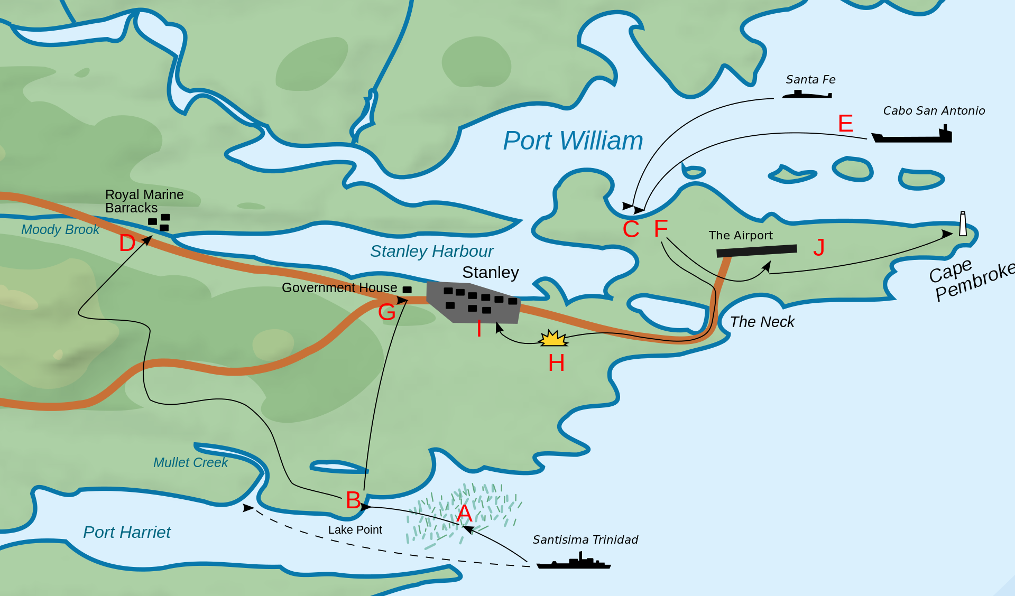

Kuva 7 Stanleyn valtaus. Kuva: Wikipedia

Tällä välin argentiinalaiset merikommandot tekivät rynnäkön Moody Brooksin varuskuntaan kyynelkaasukranaatein; heillä oli käsky olla vuodattamatta verta, jos se vain suinkin oli mahdollista. Kommandot varmistivat parakkien ovet kevyillä konekivääreillä vastarinnan varalta, mutta turhaan. Varuskunta oli tyhjä, miehet olivat Stanleyssä. Se oli silti ensimmäinen voimankäyttö tässä näytelmässä. Oli toinen huhtikuuta koiran vuonna 1982, ja Falklandin sota oli alkanut.

Toinen ryhmä argentiinalaisia merikommandoja, vahvuudeltaan 16 miestä, hyökkäsi kuvernöörintaloon klo 6:30. He eivät tienneet pääosan briteistä keskittäneen puolustuksensa juuri sinne, joten potkaistuaan sivuoven sisään komentajakapteeni Pedro Giachino sai maistaa, mitä FN FALilla oli tarjottavanaan: 7,62x51 mm NATO täysvaippaluodin. Mies putosi vakavasti haavoittuneena maahan, ja kolme tuntia myöhemmin hänestä tuli Falklandin sodan ensimmäinen kaatunut.

Argentiinan merijalkaväki ajoi LVTP-7 –panssariajoneuvoilla lentokentän yli kohti Stanleytä. Brittien merijalkaväki avasi tulen konekivääreillä ja 84 mm Carl Gustav- sekä 66 mm M72 –singoilla. Kahta vaunua vaurioitettuaan britit vetäytyivät kohti kuveröörintaloa; argentiinalaiset oli nyt pakotettu jalkautumaan.

Kuvernöörintaloa kuitenkin piiritettiin jo, ja britit luulivat heitä tulittavan vahvistetun komppanian, ainakin 200 miestä; todellisuudessa asialla olivat Giachinon kommandot, vahvuudeltaan nyt 15 miestä. Katutaistelu pimeässä ja hämärässä jatkui jonkin aikaa argentiinalaisten amfibiovaunujen edetessä merijalkaväen tukemina pitkin Stanleytä. Ylivoima oli musertava, ja kello 9:30 britit antautuivat. Taistelun hinta oli yksi kaatunut ja kuusi haavoittunutta, kaikki argentiinalaisia. Brittien antauduttua majuri Noott ja Stanleyn terveyskeskuksen lääkärit pelastivat ainakin luutnantti Quirogan ja alikersantti Urbinan hengen.

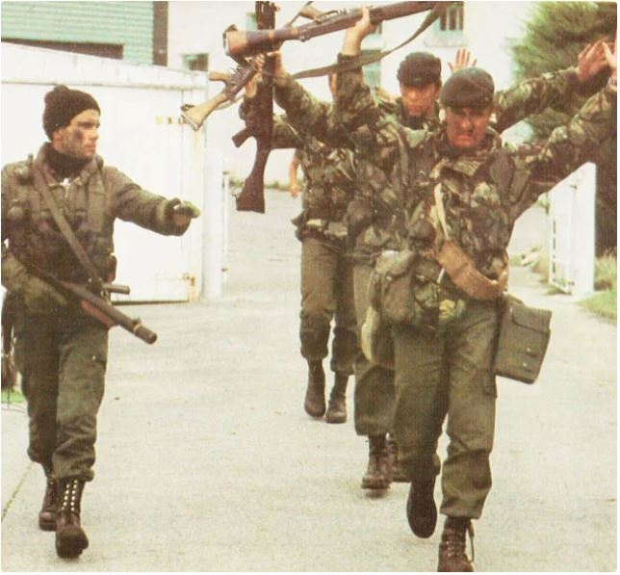

Kuva 8 Brittijoukot antautuvat Argentiinan merikommandoille. Kuva: 9gag.com

Brittien merijalkaväki koottiin yhteen, ja lähetettiin Argentiinan ilmavoimien C-130:llä Comodoro Rivaviaan, Argentiinaan. Siellä heidät passitettiin matkustajalennolla Uruguayyn, mistä he saivat jatkolennon Lontooseen. Kodinturvajoukkojen miehet argentiinalaiset vain riisuivat aseista ja määräsivät kotiin.

## Etelä-Georgia

Kaukaisesta saariryhmästä vielä kaukaisemmalla oli maissa 22 brittien merijalkaväen sotilasta, jotka HMS *Endurancen*kautta saivat kuulla argentiinalaisten vallanneen Stanleyn ja siten käytännössä Falklandin. Joukkueenjohtaja luutnantti Ken Mills määräsi miinoittamaan miehittämänsä aseman King Edward Pointissa, suhteellisen suojaisalta lahdelta pääkylä Grtyvikeniin johtavalla reitillä. Saarella on vain nimellisesti asutusta, sekin laivaston komennukselle lähettämää tutkimushenkilökuntaa, joten merijalkaväki sai mellastaa paikalla käytännössä itsekseen. Mills käski tutkimusretkikunnan vetäytyä kirkkoon suojaan. Merijalkaväen sotilaat saivat HMS *Endurancen* kautta uuden voimankäyttökäskyn tehdä vastarintaa siihen saakka, kunnes ihmishenkiä menetettäisiin vailla merkitystä.

Argentiinalaisten maihinnousuosastoa johti kapteeni Alfredo Astiz, jonka suunnitelman huono sää esti, ja viivästytti uudenkin toteutuksen seuraavaan päivään. Se oli nyt laskeutua helikoptereilla useassa aallossa lähelle Grytvikeniä, samaan aikaan kun korvetti ARA *Guerrico* ajaisi satamaan antamaan tulitukea 100 mm tykillään ja 40 mm Bofors-pikatykeillä.

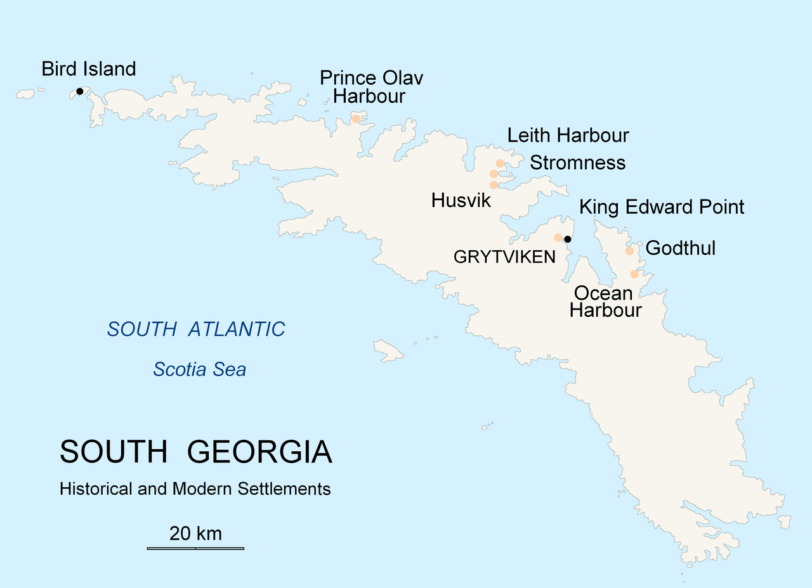

Kuva 9 Etelä-Georgia. Kuva: Wikipedia

Ensimmäiset 15 argentiinalaista merijalkaväen miestä laskeutuivat Puma-helikopterilla 11:41 3. huhtikuuta 1982. He saivat nopeasti selville britten asemat, ja viestittivät, että seuraavan ryhmän tulisi ottaa mukaansa 60 mm kranaatinheitin, mutta seuraava ryhmä oli jo kopterin kyydissä matkalla. Viesti joutui kulkemaan korvetti ARA *Guerricon*kautta, joten ensimmäinen ryhmä ei ehtinyt myöskään varoittaa helikopterin joutuvan brittien tähtäimeen tuodessaan toisen ryhmän itäisemmälle laskupaikalle, kuin ensimmäisen. Brittien merijalkaväki avasi tulen itselataavilla L1A1- kivääreillään, ja 7,62 NATO:n rummutus iski helikopterin läpi. Kaksi miestä silpoutui hengiltä luotien tehdessä hirvittävää työtään, ja puhkoessa helikopterin rungon ohella heidän kehonsa; neljä miestä haavoittui. Ohjaaja sai tehtyä rammalla koneella hätälaskun lahden etelärannalle.

ARA *Guerrico* ajoi lahteen antamaan tulitukea, mutta 20 mm pikatykit jumittuivat ensimmäisen laukauksen jälkeen, kuten myös 100 mm pääase. 40 mm pikatykit ehtivät sentään ampua lippaallisen. Brittien merijalkaväki rummutti myös korvettia kivääreillään, ja ampui sitä 84 mm Carl Gustav-singolla, ilmeisesti osuen. Noin 200 kiväärinluotia osui alukseen, tappaen yhden merimiehen ja haavoittaen viittä.

Toinen helikopteri oli tuonut lisää argentiinalaisia maihin, toisessa paikassa brittien ulottumattomissa, ja he aloittivat pihtiliikkeen brittien pääasemaa kohti. ARA *Guerrico* oli vetäytynyt lahden ulkopuolelle, jalkaväenaseiden ulottumattomiin, mutta saanut korjattua 100 mm pääaseensa, ja alkoi kurittaa brittien asemaa tykkitulella. Britit olivat jokatapauksessa eristyksissä ja nyt myös saarroksissa, joten taistelun lopputulos oli vain ajan kysymys. Luutnantti Mills näki toivottomaksi jatkaa taistelua, kun helikopteri toi yhä lisää vihollisia maihin ja korvetti tulitti heitä tykillä. He olivat täyttäneet käskynsä, joten hän nosti valkoisen lipun klo 12:48. Yksi britti oli haavoittunut, kolme argentiinalaista kaatunut ja 9 haavoittunut.

Britit otettiin vangeiksi, marssitettiin ARA *Bahia Paraisoon*, joka vei heidät Río Granden satamaan, missä odotti matkustajalento Montevideoon. Luutnantti Mills ja hänen sotilaansa otettiin Lontoossa vastaan sankareina. Etelä-Georgialle jäi 15 brittiä, jotka taistelun aikana olivat hajaantuneet pitkin saarta, ja elivät itsekseen kunnes britit palasivat.

# IMPERIUMIN VASTAISKU

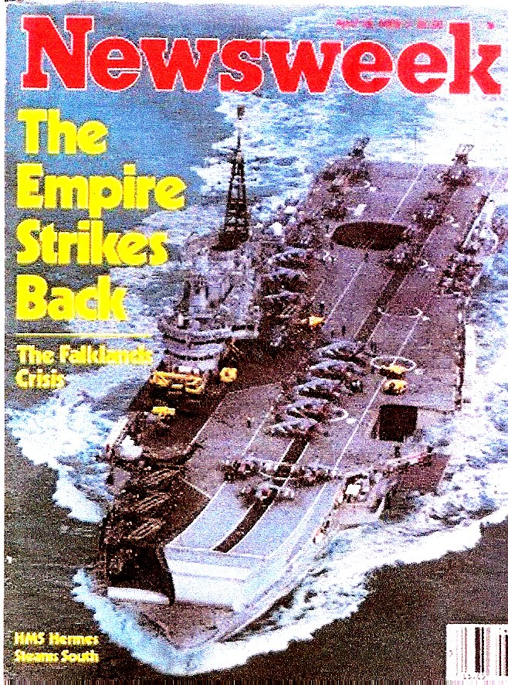

Kuva 10 Newsweek, 19. huhtikuuta 1982. Kuva: Commonwealth Stamps Opinion

Brittien paluun päätti Margaret Thatcher jo edeltävänä päivänä. Hallitus piti hätäistunnon 2. huhtikuuta, ja Thatcherin hallitus määräsi Royal Navyn aloittamaan välittömästi valmistamaan iskuosaston saarten takaisinvaltaamiseksi.

YK:n turvallisuusneuvosto piti hätäistunnon 3. huhtikuuta 1982, jonka tuloksena syntyi päätöslauselma 502, joka vaati Argentiinan välitöntä vetäytymistä Falklandilta äänin 10-1 (ainoastaan Panama äänesti vastaan; 4 jäsentä pidättäytyi äänestämästä, merkittävimpinä Neuvostoliitto ja Kiina). Britannia sai merkittävän diplomaattisen etukäden heti kättelyssä. Samalla se sai käytännössä vapaat kädet vastatoimiin. Argentiinassa taas sotilasjuntta sai mitä halusi: väkijoukko hurrasi  presidentinlinnan edessä. Useimmat Euroopan maat tukivat diplomaattisesti Britanniaa, kun taas Etelä-Amerikan maat Argentiinaa. Tosin yhdellä merkittävällä poikkeuksella: Chile oli edelleen varautunut vuoden 1978 Beaglensalmen kriisistä, ja piti yllä osittaista mobilisointia. Tämä myös esti Argentiinan sotilasjunttaa siirtämästä suurinta osaa ammattiarmeijan yksiköitä Falklandille, vaan saaria linnoittamaan lähetettiin yli 10 000 varusmiestä, joista osan koulutus oli kesken.

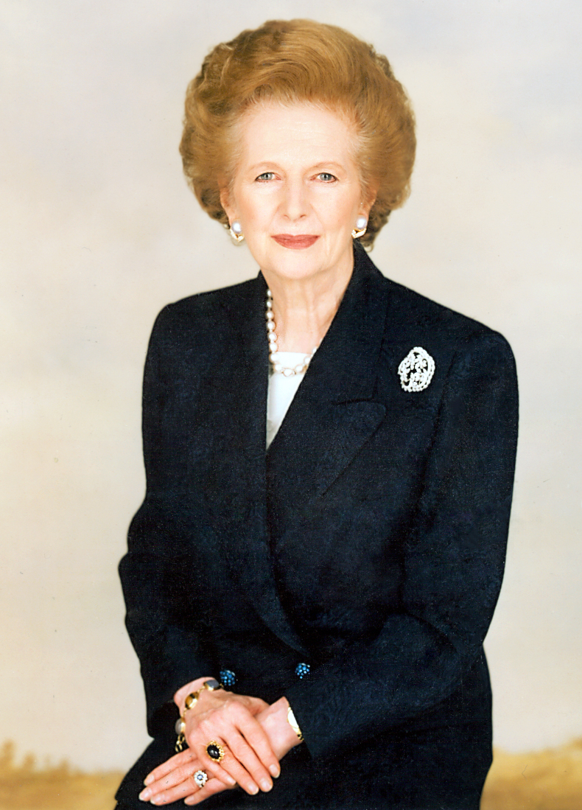

Kuva 11 Margaret Thatcher. Kuva: Wikipedia

Royal Navy oli lähes tyystin ammattisotilaiden miehittämä, ja toimi nopeasti. 30-vuotias lentotukialus HMS *Hermes* ja uunituore HMS *Invincible* tankattiin ja aseistettiin kuin kissan aivastus olisi käynyt. Rahtilaivat SS *Atlantic Conveyor*ja SS *Atlantic Causeway* varustettiin häthätää jonkinlaisiksi varttitukilaivoiksi hitsaamalla kannelle lentokansi, kokoamalla 40 jalan merikonteista tuulensuoja jonkinlaiseksi puolihangaariksi. Niiden tehtävä oli lähinnä kuljettaa helikoptereita ja ilmavoimien Harriereita Falklandille, tukialuksilla oli täysi työ omien Sea Harrieriensa kanssa, jotka olivat ainoita hävittäjiä joita briteillä olisi suojanaan. RAF:n [Harrierit](https://samovarius.blogspot.com/2019/09/hawker-siddeley-harrier.html) nimittäin olivat lähitulituen rynnäkkökoneita, joissa ei ollut tutkaa eikä alunperin edes ilmataisteluohjusten laukaisukiskoja; sellaiset asennettiin AIM-9 Sidewindereille samaa pikavauhtia kuin varttitukialuksetkin rakennettiin. Merivoimien Sea Harriereilla oli tutka ja ylemmäksi nostettu ohjaamo, joka tarjosi paremman näkymän, ja niidenkin johdotus päivitettiin laukaisemaan uusimpia AIM-9L Sidewindereitä, infrapunaohjuksen kehittyneeintä alatyyppiä, jonka ALASCA-hakupää (ALL ASpect CApability) kykeni lukittumaan kohteeseen muistakin kulmista, kuin sen takasektorista kuumaan moottorin pakovirtaukseen. Sea Harrierien ohjajat kävivät pikapikaa koulutuslentoja Ranskan ilmavoimien [Mirage III](https://samovarius.blogspot.com/2019/12/mirage.html)-hävittäjiä vastaan, joilla myös Argentiinan ilmavoimat operoi. Tulokset olivat musertavia. Yli kaksinkertaiseen äänenopeuteen kykenevä Mirage sai kaikissa tilanteissa aina korkeus- ja nopeusedun puolelleen, ja oli varustettu samalla Sidewinderillä kuin Sea Harrierit. Miraget murhakullittivat alisooniset Royal Navyn hävittäjät suvereenisti kylmiksi, koska korkemmalta ja suuremmasta alkunopeudesta ammutut ohjukset voitiin ampua kauempaa, kuin Sea Harrierit kykenivät vastaamaan. Sensijaan kaartotaisteluun lantin päällä kääntyvää Sea Harrieria vastaan yliäänitikka ei taipunut sitten millään. Mutta sille ei mahdettu nyt mitään, oli lähdettävä sotaan. Falklandin vesille iskuosasto alkoi saapua 22. huhtikuuta.

## Operaatio Black Buck

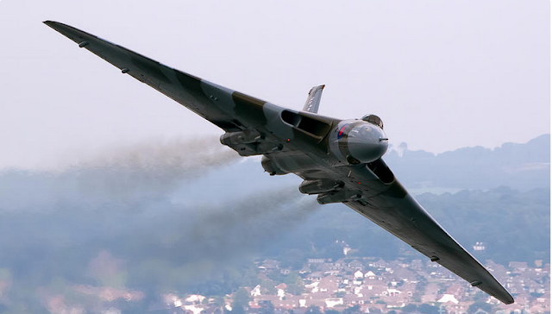

Kuva 12 Avro Vulcan. Kuva: Airliners.net

Kovimman pikamodernisaation koki RAF:n [Avro Vulcan](https://samovarius.blogspot.com/2020/12/vulcan.html). 1950-luvun ydinpommikone oli jo saattohoidossa ja viimeiset laivueet lähinnä odottivat vaihtoa, kun olikin yhdenäkin lähdettävä sotaan. Vulcaneista oltiin jo ehditty deaktivoida ilmatankkausputket ja tavanomaisten pommien tähtäysjärjestelmä, joten ne piti kiireen vilkkaa asentaa takaisin ja reaktivoida. Vulcan oli ainoa sotakone, joka voisi, hyvin tiukan ilmatankkaussuunnitelman puitteissa, kantaa brittiläiseltä kiitoradalta eli Ascensionin saarelta Falklandille ja iskeä takaisin. Vulcaneihin asennettiin myös AN/ALQ-101 - tutkanhäirintälaitteet ja laukaisulaitteet amerikkalaisille AGM-45 Shrike- tutkantorjuntaohjuksille. Vulcanit ja tankkereiksi muutetut Valiant- pommikoneet lennettiin ilmatankkausten turvin Ascensionille.

6300 kilometrin pommituslento suuntaansa vaati valtavasti voimia. Siihen otti osaa kaikkiaan kaksi Vulcania (toinen oli varakone, joka palasi kun varsinainen hyökkäyskone oli ilmatankattu ensimmäisen kerran) ja huimat 15 Victor- tankkeria. Täydessä pommi- ja polttoainelastissa, ylimääräinen ELSO-upseeri kyydissään ja tuore yöpommitusmaalikerros yllään Vulcanit olivat ylipainoisia Ascensionin kuumassa ja siksi harvassa ilmassa. Rolls Royce Olympus 301:t viritettiin ajamaan 103 % kierrosluvun hätäteholla, jotta koneet ylipäätään saatiin taivaalle. Jerikon pasuunat yltyivät raskaan metallin myrskyksi jumalten vuorella kiskoessaan Vulcaneita irti maasta, ja kiitoradat peitti pimenevää iltaa synkempi taivaan kömy. Pisin koskaan lennetty sotalento alkoi 30. huhtikuuta 1982.

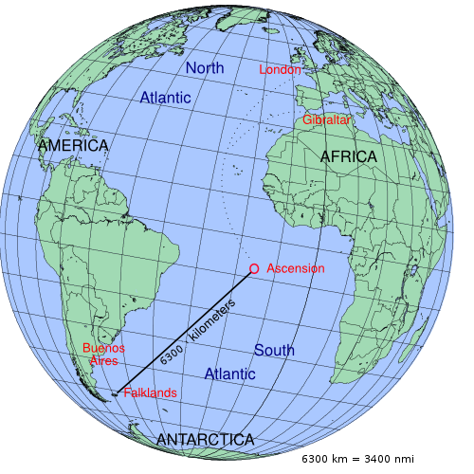

Kuva 13 Operaatio Black Buck. Kuva: Wikipedia

Monimutkainen ja kaikkiaan 18 ilmatankkausta käsittänyt operaatio tuli argentiinalaisille täytenä yllätyksenä vappuyönä. Pimeällä taivaalla syttyi säteiden sota: Vulcanin H2S-tutka lukittui saaren tunnettuihin karttapisteisiin, ja tutkanhäirintälähettimet sekoittivat Stanleyn lentokentän ilmatorjuntatykkien maalinhakututkat. Vulcan ujelsi kentän yli 3000 metrissä ja automaattinen pommitusjärjestelmä pudotti 21 pommin ryöpyn kiitoradan yli. Niistä yksi osui suoraan kiitorataan, repien siihen valtavan kraaterin, ja näin esti lopullisesti argentiinalaisten [Mirage III](https://samovarius.blogspot.com/2019/12/mirage.html)-hävittäjiä käyttämästä kiitorataa, joka alunperinkin oli niille liian lyhyt.

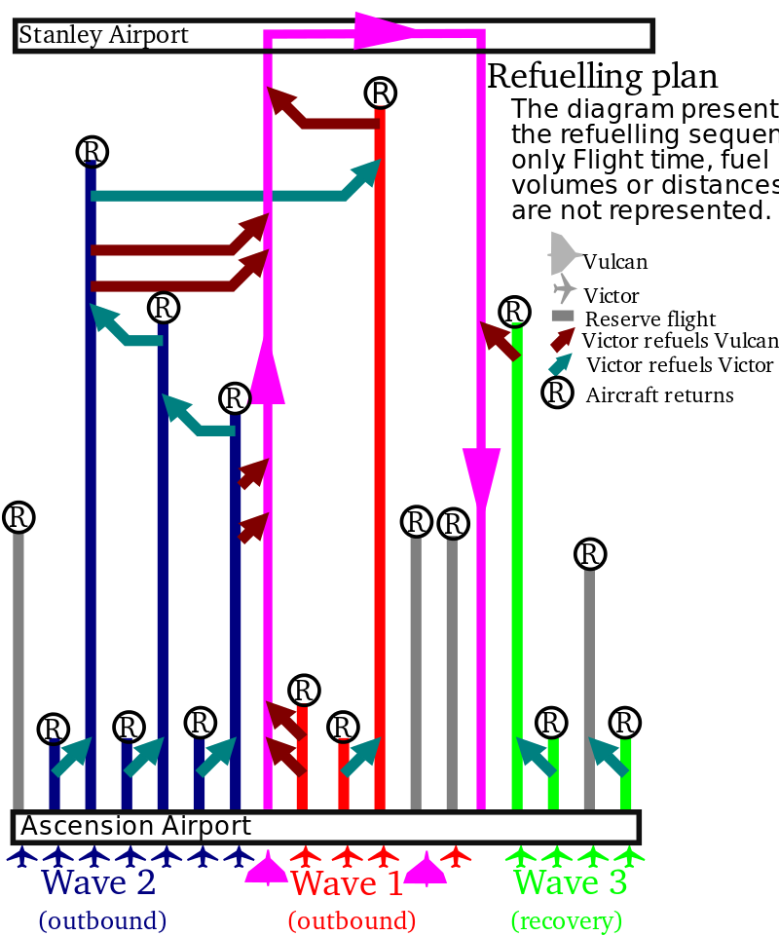

Kuva 14 Operaatio Black Buckin ilmatankkaiskaavio. Kuva: Wikipedia

Kaikkiaan Black Buck-lentoja suoritettiin viisi, joista kahdella Vulcanit kantoivat amerikkalaisia Shrike-tutkantorjuntaohjuksia, joilla tuhottiin yksi Stanleyn Skyguard-tutkista. Jälkimmäisellä lennolla 3. kesäkuuta Vulcan *XM597*:n ilmatankkausputki irtosi paluumatkalla, kun se oli käyttänyt kaksi neljästä siipien alle ripustetuista Shrike-ohjuksistaan. Se ei millään pääsisi takaisin Ascensionille, joten päällikkö teki ainoan mahdollisen ja rohkean tempun: käänsi koneen hätälaskuun Rio de Janeiroon. Toinen ohjuksista ammuttiin matkalla mereen, mutta toisen sytytys jäi suutariksi eikä se irronnut ripustimesta. Vulcanin oli pakko laskeutua sotalennolta puolueettomaan maahan aseistettuna. Tapauksessa oli kovat ainekset vakavaan diplomaattiseen selkkaukseen, sillä siipeen hirttäytynyt ohjus osoitti amerikkalaisten tukevan brittejä, vaikka muodollisesti he pysyivät puolueettomina (sekä Britannia että Argentiina olivat amerikkalaisten liittolaisia). Brasilialaiset, joita sekä argentiinalaiset että amerikkalaiset painostivat, internoivat koneen ja miehistön, jotka vapautettiin viikkoa myöhemmin sillä ehdolla, etteivät kummatkaan saisi osallistua enää sotatoimiin. Näin tehtiin: *XM597*miehistöineen palasi Ascensionin kautta Britanniaan. Ohjus takavarikoitiin vähin äänin.

# Operaatio Paraquet

Brittien ensimmäinen kohde oli Etelä-Georgia, minne he tiesivät argentiinalaisten hyökänneen vain kevyellä osastolla. Vaikka joukkoja olisikin vahvistettu, heitä vastassa olisi todennäköisesti korkeintaan komppania. Alue tiedusteltiin silti huolella: Ydinsukellusvene HMS *Conqueror*saapui vesille jo 18. huhtikuuta, ja tarkkaili aluetta huolellisesti, varmistaen ettei Argentiinan laivaston aluksia ollut valmiudessa. Royal Air Forcen Victor-pommikone myös tiedusteli saarta tutkalla 14 tunnin ajan 20. huhtikuuta. Seuraavana päivänä SAS:n tiedusteluryhmä lennätettiin saaren Fortuna-jäätikölle, mutta karmeat ympäristö-olosuhteet olivat liikaa, ja 15 tuntia myöhemmin ryhmä ei ollut edennyt juuri lainkaan jäärailojen välissä, eikä kovassa tuulessa myöskään leiriytyminen onnistunut, joten noloina ja vastahakoisesti he joutuivat pyytämään evakuointia helikopterilla. Kopterilentäjät eivät lumipölyssä kyenneet säilyttämään asennontajuaan, ja yksi Westland Wessex törmäsi jäätikköön. Toinen Wessex poimi miehistön kyytiinsä, mutta pian sitä odotti sama kohtalo. Viimeinen Wessex poimi kovan ylikuorman ottaessaan kyytiinsä SAS:n 15 miestä ja kahden helikopterin miehistöt, mutta onnistui nousemaan ilmaan ja lentämään HMS *Antrimin* lentokannelle.

23. huhtikuuta britit sieppasivat radioviestejä, joiden mukaan sukellusvene ARA *Santa Fe* liikkui alueella. Se oli toisen maailmansodan aikainen amerikkalaisen Balao-luokan dieselsähköinen sukellusvene, rakennettu 1944 ja myyty Argentiinaan 1971. Se oli tuomassa ruotsalaisia Rb 53- panssarintorjuntaohjuksia vahvistamaan saaren puolustusta. Perille se saapui aamuyöllä 25. huhtikuuta, purki lastinsa ja lähti paluumatkalle klo 06:00. Britit tiesivät sen liikehdinnästä, ja helikopterit lähetettiin etsimään sitä. Se ajoi jäävuorivaaran takia pinta-ajossa, ja HMS *Anterimin* Wessex löysi sen tutkalla klo 08:05. Wessex lensi vauhdilla sukellusvenettä kohti, ja pudotti syvyyspommeja, joista yksi räjähti aivan ARA *Santa Fen* kyljessä, repien painolastisäiliön auki ja vahingoittaen sähköjohtoja. Sukellusvene ei voinut vaurioituneena sukeltaa, joten se kääntyi takaisin kohti saarta. Wessex oli kutsunut paikalle lisää helikoptereita, joista yksi Westland Lynx laukaisi Mark 46-torpedon. Se oli kuitenkin viritetty etsimään merenalaisia maaleja, ja meni ohi ARA *Santa Fen* ajaessa pinnalla. Wasp-helikopterit saapuivat paikalle ranskalaisin SS.12- panssarintorjuntaohjuksin aseistettuna. Ainakin yksi osui sukellusveneeseen, tuhoten periskooppiripustuksen ja tornin pumput. ARA *Santa Fe* pääsi takaisin Grytvikeniin, missä se ankkuroitui ja miehistö jätti ramman sukellusveneen.

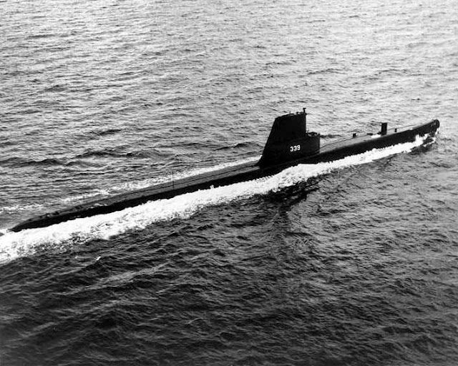

Kuva 15 ARA *Santa Fe* vielä USA:n palveluksessa. Kuva: Wikipedia

Britit olivat varmoja, että nyt argentiinalainen varuskunta olisi shokissa ja eristyksissä,ja merijalkaväen osasto lennätettiin helikoptereilla saarelle. HMS *Anterim* ja HMS *Plymouth* ajoivat Grytvikenin suulle ja avasivat tulen kansitykeillään. 15 minuuttia myöhemmin, klo 17:15, argentiinalaiset antautuivat.

Sodan julmien jumalten kieron huumorintajun vuoksi operaatio Paraquet vaati hengen. ARA *Santa Fen* torpedoputkissa oli viritetyt torpedot, joten britit päättivät siirtää sukellusveneen turvallisempaan paikkaan vanhan valaanpyyntiaseman laituriin, ja purkaa torpedot. Lisäksi vanhan sukellusveneen huonokuntoiset akut tuottivat kloorikaasua, ja vaurioiden vuoksi se vajosi jatkuvasti pikkuhiljaa. Argentiinalaisilta kysyttiin, kuinka monta miestä tarvittiin sukellusveneen liikuttamiseen. Vastaus oli viisi, kaksi sillalle, kaksi konehuoneeseen ja yksi käyttämään hydrauliikkaa ja pneumatiikkaa. Vangituista argentiinalaisista valittiin viisi, koska tehtävään vaadittiin aluksen tuntevat miehet, ja jokaista vahtimaan määrättiin brittiläinen vartiomies (paitsi yksin toiminutta vahtimaan kaksi). Britit eivät osanneet espanjaa, eivätkä argentiinalaiset englantia. Kersantti Felix Artuso käytti veneen tasapainottamiseksi painolastisäiliöiden venttiilejä, jotka olivat amerikkalaisvalmisteisessa veneessä eri puolella, kuin brittiläisessä, missä tällä puolella olivat sukellussäiliöiden venttiilit, mitkä avaamalla aluksen saattoi upottaa. Artusoa kiellettiin koskemasta vipuihin ja vartiomies veti patruunan 9 mm Browning Hi-Power-pistoolinsa piippuun (heillä oli käsky vartioida vankeja täysi lipas paikallaan, mutta pesä tyhjänä), mutta pian alus sai uuden kallistuman, ja paineilmajärjestelmästä vastannut Arturo sai sisäpuhelimen kautta käskyn pumpata ilmaa sukellussäiliöihin, mikä nostaisi venettä. Hän kurotti jälleen kohti venttiilejä, joihin häntä oltiin kielletty koskemasta. Vartiomies luuli Arutuson aikovan upottaa veneen tahallaan, ja ampui varoittamatta viisi laukausta tämän ylävartaloon, tappaen tämän välittömästi. Muut britit luulivat että Artuso todella oli upottamassa aluksen, ja syöksyivät kannella ampuen ilmaan, ja moottorivene ajoi välittömästi sukellusveneen rinnalle valmiina pelastamaan miehet. Mutta ARA *Santa Fe*ei ollut uppoamassa, vaan päinvastoin sen syväys laski: Artuso oli aivan oikein käynnistänyt kompressorin, joka laski ilmaa sukellussäiliöön. Vartiomiehillä oli käsky ampua kohti, jos heillä oli perusteltu syy pelätä oman tai palvelustoveriensa hengen olevan vaarassa, joten britit pitivät tapausta onnettomuutena, eikä vartiomiestä asetettu syytteeseen.

## ARA General Belgrano

USS *Phoenix* (CL-46) oli rakennettu New Jerseyssä 1938. Toisen maailmansodan kokenut 13 600 tonnin kevyt risteilijä myytiin Argentiinaan ylijäämänä 1951 ja nimettiin ARA *General Belgranoksi* 1955. Se oli jo vanhentunut alus, vaikkakin modernisoitu asentamalla Sea Cat –ilmatorjuntaohjukset 1967-68. Pääaseistus oli 15 putkea 6 tuuman eli 152 mm tykkejä, jotka 80-luvulla olivat jokseenkin hyödyttömiä meritaistelussa meritorjuntaohjusten vallattua niiden sotilaallisen lokeron.

Britannia oli julistanut 12. huhtikuuta 200 merimailin eli 370 km säteelle Falklandin saarten keskipisteestä eristysalueen, missä argentiinalaiset alukset saatettiin upottaa varoittamatta. 23. huhtikuuta sulku laajenettiin koskemaan myös ilmatilaa siviililentokoneet mukaanlukien, ja lopulta 30. huhtikuuta Britannia julisti, että mikä tahansa alus tai ilma-alus alueen sisällä, alkuperämaasta riippumatta, katsottaisiin vihamieliseksi ja sitä kohti ammuttaisiin varoittamatta.

Argentiinan merivoimat perusti ARA *General Belgranon* ympärille iskuosaston, johon kuuluivat myös (niinikään toisen maailmansodan amerikkalaista ylijäämää edustavat) hävittäjät ARA *Piedra Buena*ja ARA *Hipólito Bouchard* sekä tankkeri YPF *Puerto Rosales*. Tämä osasto liikkui Falklandin eteläpuolella sulkualueen ulkopuolella, vastaavasti saarten pohjoispuolella höyrysi lentotukialus ARA *25 de Mayon* iskuosasto. 30. huhtikuuta ydinsukellusvene HMS *Conqueror* havaitsi ARA *General Belgranon*, ja lähti seuraamaan sitä sukelluksissa. 1. toukokuuta merivoimien esikunta lähetti osastoille käskyn etsiä ja iskeä brittilaivaston kimppuun seuraavana päivänä. Brittitiedustelu sieppasi ja tulkitsi viestin, joka välitettiin Thatcherin sotakabinetille Lontooseen. Kabinetti piti argentiinalaisten valmistelemaa pihtiliikettä suurena vaarana ja siksi risteilijää uhkana, ja käski upottaa sen merisulkualueen rajoista huolimatta. Se oli jo sukellusveneen tähtäimessä.

HMS *Conqueror* päätti pelata varman päälle. Sukellusveneen varustukseen kuului myös moderneja Tigerfish-torpedoja, joilla osuminen olisi lähes varmaa. Torpedojen toimintavarmuudeksi tiedettiin kuitenkin vain 40 %, joten kapteeni Wreford-Brown käski ladata torpedoputkiin maailmansotien välisellä ajalla suunnitellut Mark VIII –torpedot (Todennäköisyys yhden Tigerfish-torpedon toimimattomuudelle on 60 %, joten todennäköisyys, että kolmesta torpedosta yksikään ei toimisi, oli 0,6 * 0,6 * 0,6 = 0,216 eli huimat 21,6 %.). HMS *Conqueror* ampui kolme torpedoa klo 15:57 2. toukokuuta 1982, joista kaksi osui ja räjähti. ARA *General Belgrano* upposi 20 minuutissa vieden mukanaan 323 miestä.

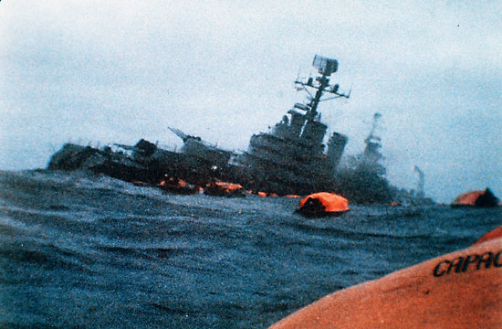

Kuva 16 ARA *General Belgrano* uppoaa. Kuva: Wikipedia

ARA *General Belgranon* upotus herätti tyrmistystä. Alus oli vanha ja voidakseen uhata brittialuksia, olisi sen pitänyt päästä tykinkantamalle niistä. Se myös oli brittien julistaman eritysalueen ulkopuolella. Se oli kuitenkin saanut käskyn hyökätä, ja brittien julistama saartoalue oli vain lisätakuu: maiden välillä vallitsi sotatila (vaikka kumpikaan osapuoli ei ollut virallisesti julistanut sotaa), ja merivoimien risteilijä oli laillinen kohde. Se on myös ainoa kerta, kun ydinsukellusvene on upottanut vihollisen aluksen.

Argentiinalaiset iskivät takaisin. ARA *San Luis*, vuonna 1973 rakennettu saksalaisvalmisteinen tyypin 209 dieselsähköinen sukellusvene, moderni ja kyvykäs alus lajissaan, oli ainoa aktiivisesti brittialuksia metsästävä argentiinalainen alus sulkualueen sisällä. 1. toukokuuta se ampui yhden torpedon brittifregatteja kohti, kuitenkin osumatta. Britit havaitsivat torpedon ja jahtasivat sukellusvenettä tuntikaupalla, mutta turhaan. 10. toukokuuta ARA *San Luis* ampui jälleen torpedoja, tällä kertaa kohti tyypin 21 fregatti HMS *Arrowia*, jälleen osumatta. Torpedojen laukaisupaneelissa oli kaksi vahingossa väärinkytkettyä johtoa, jotka saivat torpedojen gyroskoopin pyörimään väärään suuntaan, ja ne näin kieroutuivat määrätyltä kulkureitiltään.  ARA *San Luis* palasi satamaan 17. toukokuuta, eikä enää lähtenyt merelle sodan aikana.

# Sotalinnut

Falklandin saarten ainoa kunnollinen lentokenttä oli Stanleyssä (sillä oli päällystetty kiitorata, mistä suihkukoneet saattoivat toimia). Kiitoradan pituus oli kuitenkin vain 1 200 metriä, mikä ei riittänyt liukkaille deltasiipisille Mirage –yliäänihävittäjille. Falklandsaaret olivat mantereelta aivan niiden toimintasäteen rajoilla, ja ranskalasivalmisteiset Mirage III- hävittäjät eivät kyenneet edes kantamaan ohjuksia mukanaan, sillä niiden ilmanvastus ja paino olisivat kuluttaneet liikaa kallisarvoista dinosaurusmehua. Niinpä niiden oli luotettava vain tykkeihinsä, mikä asetti ne altavastaajan asemaan brittilaivaston [Sea Harriereja](https://samovarius.blogspot.com/2019/09/hawker-siddeley-harrier.html)vastaan, jotka kantoivat nyt AIM-9L Sidewindereitä, jotka voitiin ampua myös lähestyvää Miragea kohti kaukaa tykkien kantaman ulkopuolelta. Tällöinkin Mirageilla oli polttoainetta vain yhteen tykkirynnäkköön.

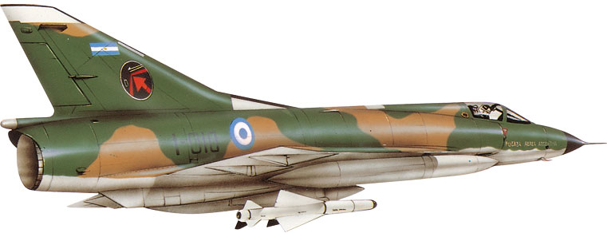

Kuva 17 Mirage IIIEA. Kuva: <http://wp.scn.ru/en/ww4/a/145/91/1>

Sensijaan Mirage 5, Mirage -perheen rynnäkköversio, kantaa pidennetyssä rungossaan enemmän polttoainetta, jota oltiin saatu lisää jättämällä mallista myös mm. tutka pois ja muutenkin riisumalla avioniikkaa. Argentiinan ilmavoimilla ja laivastolla oli myös amerikkalaisia A-4 Skyhawk-rynnäkkökoneita, jotka voitiin ilmatankata C-130 -rahtikoneen ilmatankkaussäiliöistä.

Argentiinalaiset tekivät ensimmäisen ilmaiskun brittilaivastoa vastaan 1. toukokuuta. Rynnäkkökoneet onnistuivat lähestymään laivoja rannikon suojista tutkan ulottumattomista ja pommittamaan laivoja, joskin ilman osumia, mutta myös ilman tappioita. Tämä nosti argentiinalaisten moraalia: laivasto oli simuloinut ilmahyökkäyksiä omia tyypin 42 ohjushävittäjiään vastaan (britit käyttivät samaa alustyyppiä), ja odottaneet 40 % tappioita. Samaan aikaan  korkeammalla Miraget ryhtyivät uhkarohkeaan tykkirynnäkköön Sea Harrierien varmistusosastoa vastaan, ja odotetusti Sidewinder sanoi viimeisen sanan: toinen Mirage ammuttiin alas. Toinen sai vaurioita, ja polttoaineen huvetessa yritti hätälaskua Stanleyyn, missä argentiinalaisten oma ilmatorjunta ampui sen alas. Sea Harrierit raatelivat taivaalta samana päivänä myös yhden Mirage 5:n ja yhden BAC Canberran niiden lähestyessä laivaosastoa.

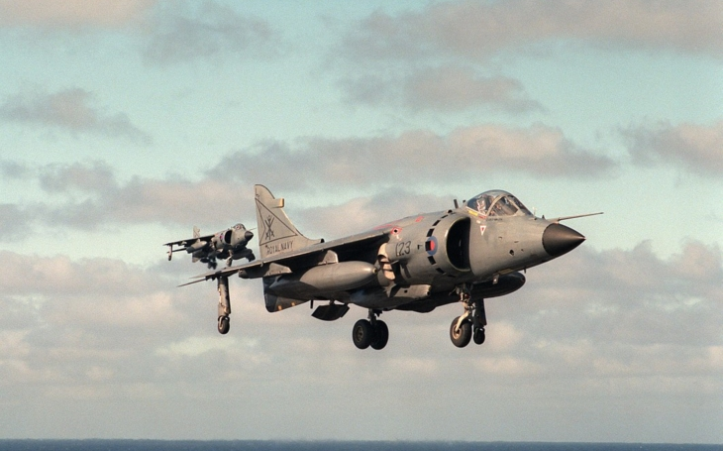

Kuva 18 Sea Harrier. Kuva: Security Magazín.

Argentiinalaiset näkivät, että ilmataisteluun antautuminen Miragella oli näissä oloissa veren kerjäämistä nenästä, ja Mirage III:n tehtäväksi tuli toimia tutkassa houkutuslintuna: lentää korkealla kohti brittilaivoja, mistä tutka näkisi ne hyvissä ajoin, ja houkutella Sea Harrierit peräänsä, jotta Skyhawkit ja Mirage 5:t pääsisivät iskemään huomaamatta pinnasta. Myös Learjet 35A –liikesuihkukoneita käytettiin houkutuslintutehtävällä (***Escuadrón Fénix***: yksi ammuttiin alas Sea Dart- ilmatorjuntaohjuksella 7. kesäkuuta).

Huolimatta Black Buck-lentojen vahingoista, kiitorata kyettiin korjaamaan osittain, ja Argentiinan ilmavoimat toimitti C-130 –rahtikoneilla huoltoa Stanleyyn aina sodan loppuun saakka.

## EXOCET

AM39 ***Exocet***(*lentokala*. lat. *exocetus*, pois merestä) oli kehittynyt meritorjuntaohjus. Se lukittiin tutkalla, lensi joko intertiasuunnistuksellaan tai tutkakeilan takaisinheijastuksen ohjaamana lähelle kohdettaan, missä se 12-15 km etäisyydellä lukittui siihen omalla tutkallaan ja jatkoi itsenäisesti maaliin asti. Erityisen vaarallisen siitä teki sen kyky lentää aivan merenpinnassa, muutaman metrin korkeudessa, mistä sitä oli vaikea havaita maininkien seasta, mikä jätti hyvin vähän aikaa vastatoimille kun ohjus viimein havaittiin. Kiinteäpolttoaineinen rakettimoottori antoi Exocetille parhaimmillaan 70 kilometrin kantaman

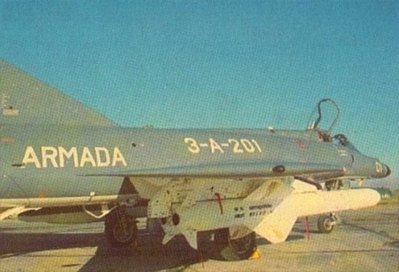

Kuva 19 Exocet. Kuva: Tropa se Armas

Argentiinan laivasto oli tilannut Ranskasta 14 [Super Ètendard-](https://samovarius.blogspot.com/2021/12/etendard.html) rynnäkkökonetta 1979, joista viisi sekä viisi Exocetia toimitettiin 1981. Niiden oli tarkoitus toimia Argentiinan ainoalta lentotukialukselta, ARA *25 de Mayolta*, mutta sen katapulttijärjestelmä ei tahtonut jaksaa laukaista edeltäjiään raskaampia Super Étendardeja. Sukellusvenevaara pakotti ARA *General Belgranon* upotuksen jälkeen tukialuksen satamaan, ja Super Étendardit (tukialukselta siirrettyjen [A-4 Skyhawkien](https://samovarius.blogspot.com/2019/05/douglas-4-skyhawk-pieni-ihme.html) ohella operoivat maatukikohdista. Niistä käsin Super Étendardit nousivat 4. toukokuuta 1982, lensivät lisäsäiliöiden turvin Falklandille, missä Lockheed Neptune -tutkakoneen osoittama vektori ohjasi ne iskuetäisyydelle brittien laivaosastosta. Agave-tutkat löysivät ja maalasivat kohteensa, ja lukitsivat niihin Exocetit. Rakettimoottorit syttyivät, ja ohjukset ampaisivat matkaan. Exocetit nähtiin vasta aivan viime hetkellä. Toinen niistä ilmeisesti menetti lukituksensa osuen mereen, mutta toinen syöksyi keskelle ohjushävittäjä HMS *Sheffieldiä*, sytyttäen sen tuleen. Osuma oli tuhonnut palontorjuntajärjestelmän, ja neljä tuntia ponnisteltuaan miehistö jätti roihuavan laivan. Se ajelehti kuusi päivää hylkynä, kunnes hinausyrityksen päätteeksi kaatui merenkäynnissä ja upposi vieden mukanaan 19 merisotilaan ruumiit (lisäksi yhden kaatuneen ruumis saatiin evakuoitua). Se oli ensimmäinen alus, jonka Royal Navy menetti taistelussa sitten toisen maailmansodan.

## Operaatio Mikado

Exocet oli Royal Navylle pahimman luokan *la simulation de Assex*. SAS:n iskuryhmä lähetettiin helikopterilla Argentiinan mantereelle tuhoamaan Super Etendardit kommandoiskulla Río Granden lentotukikohtaan. Tehtävän tärkeyttä ja kiireyttä korostaa se, että edeltä lähetettiin tiedusteluryhmä tarkkailemaan tukikohtaa - yksisuuntaisella reissulla. Sea King -helikopterin kantama ei nimittäin riittänyt tukialukselta mantereelle ja takaisin. Miehistölle annettiin käsky pudottaa tiedustelijat määrättyyn pisteeseen ja sen jälkeen hävittää helikopteri ja paeta rajan yli Chileen. Tämä osuus operaatiosta suoritettiin 17. toukokuuta, mutta SAS:n iskuryhmä, joka oli tarkoitus kuljettaa C-130:llä suoraan tukikohdan kiitoradalle ja paeta iskun jälkeen Chileen, piti sitä täytenä itsemurhana. Lähestymistä harjoiteltiin omissa tukikohdissa, missä C-130 näkyi aina tutkassa mailien päähän, vaikka se lensi puunlatvoja hipoen. Laskuliukuun hidastava suuri kuljetuskone olisi istuva sorsa tukikohdan ilmatorjunnalle, ja vaikka se pääsisikin maahan, tukikohdan suojauskomppania ehtisi hyvin saada hälytyksen ja olisi valmiina. Suunnitelmaa muokattiin siten, että iskuryhmä nousisi maihin sukellusveneestä, mutta argentiinalaiset löysivät helikopterin hylyn ja aloittivat laajamittaiset etsinnät. Tehtävä lopulta peruttiin ja tiedusteluryhmä vetäytyi vähin äänin Chileen.

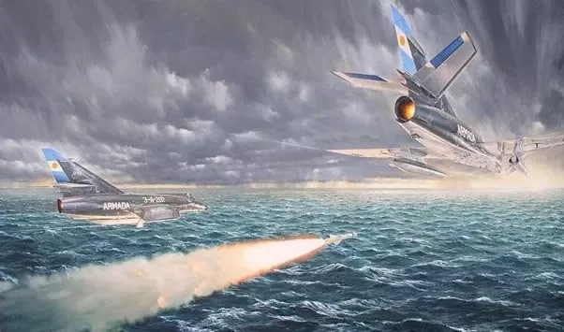

Kuva 20 Exocet ammutaan. Kuva: Tropa se Armas

Super Ètendard oli vakavin uhka, mikä brittejä kohtasi. Laivaston hävittäjäpommittajalla oli pitkä toimintasäde (850 km Yhden Exocetin ja yhden lisäpolttoainesäiliön ulkoisella kuormalla, mihin sisältyi polttoainetta kuluttava matalahyökkäys) ja se oli ilmatankattava. Se voisi periaatteessa iskeä melkein mistä suunnasta hyvänsä, ja voisi ilman ilmatankkaustakin iskeä laivoihin yli sata kilometriä itään Falklandista. Operaatio Mikadon kuivuttua kokoon brittien ainoaksi vaihtoehdoksi jäi asettaa viisi sukellusvenettään rintamaan Argentiinan aluevesirajan tuntumaan (ne voitiin nyt irrottaa, sillä ARA *General Belgranon* upotuksen jälkeen Argentiinan laivasto oli lähes tykkänään perääntynyt satamiin) antamaan ennakkovaroitus, kun Super Ètendardit nousivat Río Granden tukikohdasta.

25. toukokuuta 1982 Super Étendardit nousivat jälleen Exocetit ripustimissaan. Jälleen Agavet lukitsivat kohteensa, ja Exocetit ampaisivat matkaan. Britit olivat nyt valmiina, ja laivaston alukset laukaisivat harhautussilppua ilmaan häiritsemään ohjusten tutkia. Se ilmeisesti toimi, sillä Exocetien lukitus siirtyi rahtialus *Atlantic Conveyoriin*, joka oli [Harrier-rynnäkkökoneiden](https://samovarius.blogspot.com/2019/09/hawker-siddeley-harrier.html) ja helikopterien kuljetukseen pikapikaa varustettu neljännestukialus. Molemmat ammutut Exocetit iskeytyivät siihen, ja taistelukärjet laukesivat, levittäen samalla yhä palavaa rakettipolttoainetta pitkin alusta. Rahtilaivan kantamat lentokerosiini ja ampumatarvikkeet lähtivät silkasta sympatiasta mukaan leikkiin, ja pian *Atlantic Conveyor*oli sekin palava hylky. Palon päätyttyä kolme päivää myöhemmin,*Atlantic Conveyor*upposi hinauksessa 28. toukokuuta 1982. Viimeinen ilmasta laukaistu Exocet ammuttiin 30. toukokuuta ilman tulosta. Viidellä ilmasta ammutulla ohjuksella oltiin saatu kolme osumaa ja tuhottu kaksi merkittävää laivaa, vailla kykyä torjua niiden laukaisukoneita. Lisäksi maasta ammuttiin 12. kesäkuuta kaksi MM38 Exocetiä, joista toinen osui ja vaurioitti ohjushävittäjä HMS *Glamorgania*, vaatien 14 miehen hengen ja aiheutti aluksen irtautumisen taistelusta tykkänään. Exocet oli aito murhakulli, 1980-luvun *wunderwaffe*.

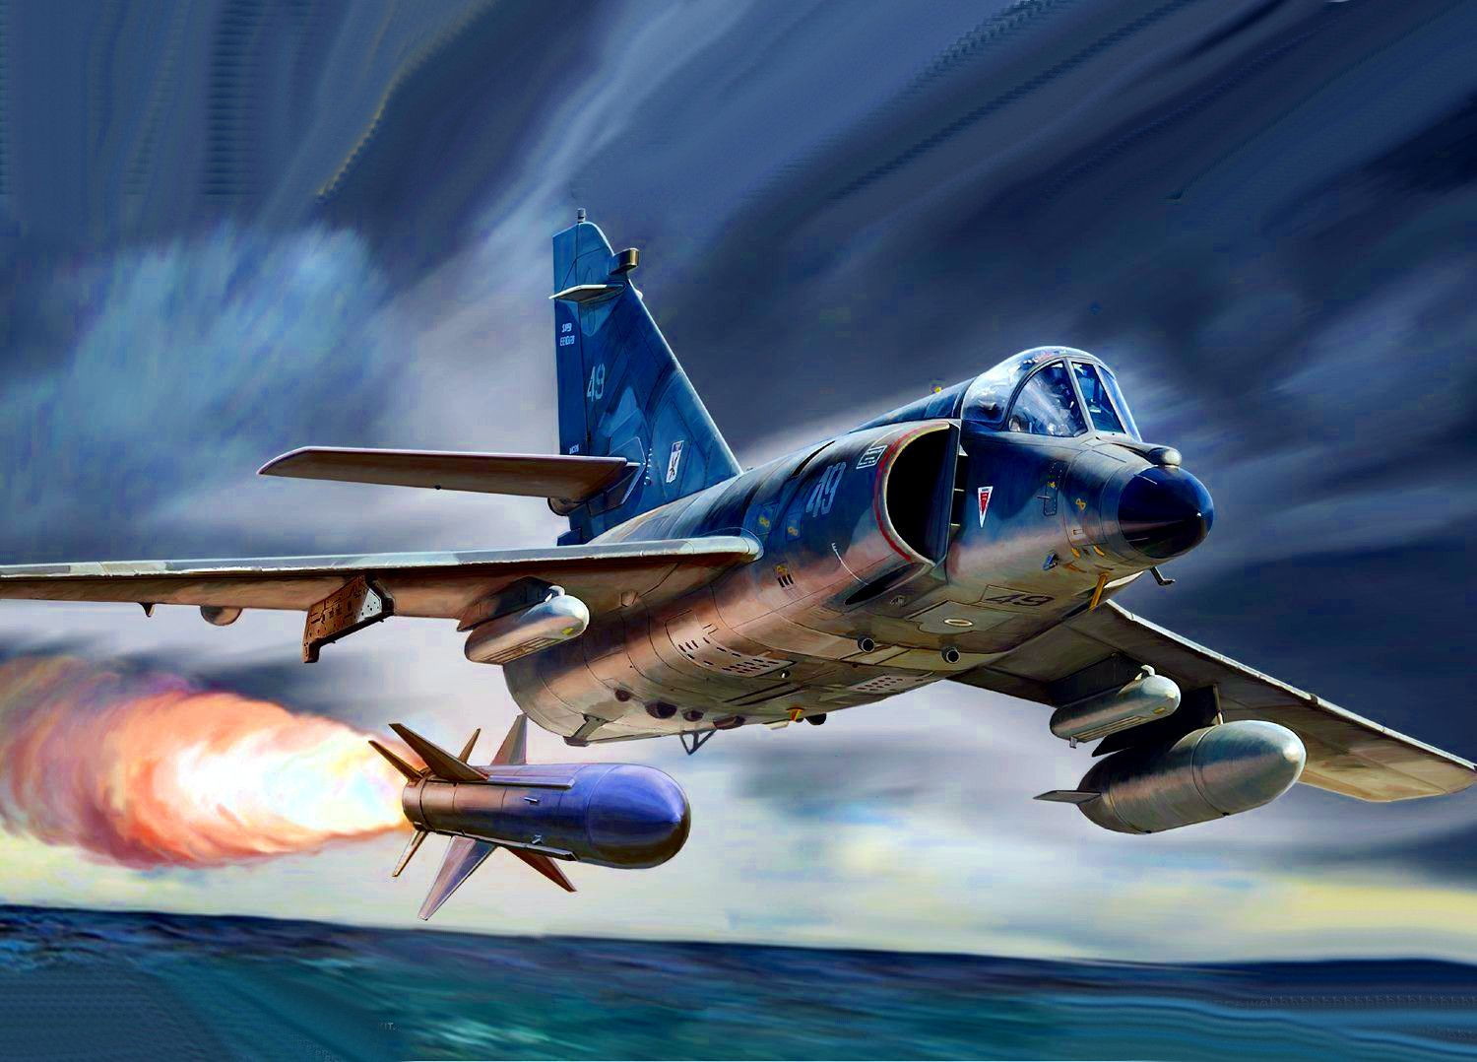

Kuva 21 Super Eténdard ja Exocet. Kuva: Modelingmadness.com

## San Carlos

Britit nousivat maihin San Carlosin lahdella Falklandinsalmessa 21. toukokuuta kaikkiaan 4000 miehen voimalla. Argentiinalaiset eivät pitäneet paikkaa suojaisana maihinnousuun, ja alueella oli vain heikko 25. jalkaväkirykmentin osasto. Se avasi tulen brittejä kohti, jotka vastasivat laivatykistöllä. Kaksi brittien helikopteria – Sea King ja Gazelle – lensi argentiinalaisten asemien yli, ja argentiinalaiset ampuivat niitä keveillä konekivääreillä. Molemmat kopterit putosivat.

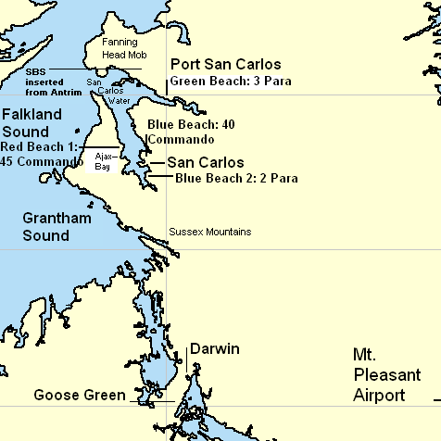

Kuva 22 San Carlosin maihinnousu. Kuva: Wikipedia

Argentiinalaiset iskivät takaisin päivän valjettua. Sea Harrierit torjuivat useita hyökkäyksiä pitkin päivää, mutta klo 17:40 Mirage 5:t ja Skyhawkit syöksyivät Falklandinsalmea ylös pintaa hipoen. Ne myskäisivät kolme pommia tyypin 21 fregatti HMS *Ardentiin*, joista kaksi laukesi helikopterikannella sytyttäen kerosiinibunkkerit tuleen. Vaurioitunut alus kääntyi perääntymään pohjoiseen, mutta klo 18 Skyhawkit iskivät jälleen, osuen kahdella pommilla, jotka räjähtivät (myös muutama muu osuma saattoi tulla, mutta nämä pommit eivät toimineet). Alus pysähtyi, ja palot riistäytyivät hallinnasta. Se menetti ohjailukykynsä ja kallistui, jolloin kapteeni West käski jättää laivan. Laiva paloi läpi yön, kunnes upposi seuraavana aamuna klo 6:30. Se vei mukanaan 22 miestä.

Aiemmin iltapäivällä, klo 13:37, viiden Skyhawkin osasto myös pääsi Leander-luokan fregatti HMS *Argonautin* kimppuun, osuen kahdella pommilla. Kumpikaan ei räjähtänyt, mutta toinen osui IT—ohjuslavettiin räjäyttäen ohjusten ajoaineet ja tappaen kaksi merisotilasta. Toinen lävisti boilerin ja alus menetti konevoimansa. Se piti hinata pois, kunnes pioneerit saivat kummankin pommin varovasti purettua ja poistettua, ja koneisto voitiin korjata. HMS *Argonaut* palasi Britanniaan omin konein. Sea Harrierit ampuivat päivän aikana alas kolme Skyhawkia ja yhden Mirage 5:n.

Seuraavana päivänä, 23. toukokuuta Skyhawkit palasivat apajille. Kaksi paria havaitsi tyypin 21 fregatti HMS *Antelopen*, ja hajaantuivat iskemään eri puolilta. Ensimmäinen pari sai silmilleen Sea Cat –ilmatorjuntaohjuksen, joka vaurioittti toista rynnäkkökonetta ja joka kääntyi pois, mutta toinen syöksyi kylmästi päin ja myskäisi 500 kg pommin fregatin kylkeen. Toinen pari syöksyi pian toiselta puolen. Toiseen Skyhawkiin osui 20 mm pikatykkien tulitus, ja se syöksyi mereen osuttuaan matkalla HMS *Antelopen*mastoon. Matkallaan se myös irrotti 500 kg pommin, joka rysähti laivan keskiosaan.

Kumpikaan osuneista pommeista ei räjähtänyt, ja HMS *Antelope* ajoi suojaisampaan paikkaan San Carlosin lahdella, missä pioneerien raivaajaryhmä nousi alukseen. Kumpikin pommi oli hyvin vaikeassa paikassa, ja raivaajat yrittivät tuloksetta kolmesti irrottaa toisen pommin sytytintä *rocket wrenchillä* eli rakettiavaimella, ruutitoimisella sytyttimen ulosvetäjällä. Neljäs yritys tehtiin *de-armerilla*, eräänlaisella kaukolaukaistavalla haulikolla, jolla ammutaan taltta sytyttimen läpi ja joko rikotaan se, tai estetään sen toiminta. Se jäi yritykseksi: noin 30 sekuntia taltan laukaisun jälkeen 500 kilon lentopommi räjähti.

Se repi valtavan aukon fregatin kylkeen, ja silpoi sprinkleriputket sekä sähköjohdot. Molemmat konehuoneet syttyivät ilmiliekkeihin, ja palo levisi hirvittävällä nopeudella. Aluksen miehistö oli määrätty vetäytyään kannelle, mikä esti laajat miehistötappiot, mutta myös päämäärätietoisen vauriontorjunnan. Lisäksi palonsammutusjärjestelmää ei oltu paineistettu eikä ohjusmakasiineja ei oltu tyhjennetty, vaikka toinen pommi makasi sellaisen vieressä. Komentaja Tobin käski jättää laivan, ja viisi minuuttia myöhemmin palo sytytti ohjusmakasiinit. Laiva roihusi ja räjähteli läpi yön, kun köli katkenneena ja päällirakenteet sulaneena metallimönjänä upposi.

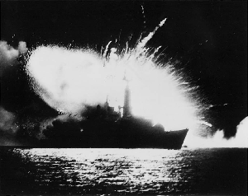

Kuva 23 HMS Antelope räjähtää. Kuva: Wikipedia.

25. toukokuuta, Argentiinan kansallispäivänä, Skyhawkit palasivat jälleen apajalle. Royal Navyn alukset ampuivat ohjuksilla alas kolme rynnäköivää Skyhawkia. Argentiinalaiset näkivät nyt, missä näistä koneista kaksi alasampunut tyypin 42 ohjushävittäjä HMS *Coventry* oli, ja pari Skyhawkeja syöksyi sitä kohti erittäin matalalla. HMS *Coventryn* tutka ei maininkien seasta saanut niihin lukitusta. Skyhawkit ajoivat kylmästi kohti ja pudottivat pomminsa. Kolme 250 kilon pommia osui juuri vesirajan yläpuolelle paapuurin puolelle. Yksi tuhosi operaatiokeskuksen ja sen ylemmät upseerit, toinen lävisti konehuoneen ja räjähti sen alla tuhoten ensiapuhytin, ja mikä tärkeintä, konehuoneiden välisen laipion. Pommin sirpaleet puhkoivat alarungon vesirajan alta, ja avoimeksi revenneestä lapiosta vesi pääsi tulvimaan pitkin laivaa. Kolmas pommi ei räjähtänyt. Alus sai nopeasti voimakkaan kallistuman,ja 20 minuuttia myöhemmin oli hylätty ja jo lähes kääntynyt ympäri. Se upposi pian, vieden 19 miestä mukanaan. Lisäksi yksi kallonsa murtanut merisotilas kuoli myöhemmin.

Samassa pommituksessa myös toinen Skyhawk-pari rynnäköi tyypin 22 fregatti HMS *Broadswordia*kohti. Yksi matalalta irrotettu pommi kimposi vedestä, lävisti helikopterihangaarin, tuhosi siellä Lynx-helikopterin ja poistui toiselta puolelta laukeamatta.

San Carlosin meritaistelu oli päättynyt. Britannian puolustusministeri John Nott sanoi, ettei argentiinalaisten lentäjien rohkeudessa ollut moitteen sijaa. Nämä syöksyivät ilmatorjunnasta välittämättä suoraan päin laivoja, mutta puutteellisesta meritorjuntakoulutuksesta johtuen Argentiinan ilmavoimien lentäjät eivät tienneet pommittavansa maalejaan liian matalalta, eivätkä pommien sytyttimet ehtineet virittyä. Kaikkiaan brittilaivoihin osui 13 pommia, jotka eivät räjähtäneet. RAF:n ilmamarsalkka David Craig totesi, että *sodan lopputulos oli noina hetkinä kiinni kuuden sytyttimen toiminnasta.*

## Goose Green

Brittien maajoukot jatkoivat etenemistään maihinnousupaikalta San Carlosista itään ja etelään. Melkein suoraan etelään sijaitsi Goose Green, kapea kannas, joka yhdistää itä-Falklandin saaren pohjois- ja eteläosat toisiinsa. Paikalla oli myös samanniminen kylä ja ruohopintainen kiitotie, jota argentiinalaisten Pucará- rynnäkkökoneet kykenivät käyttämään. RAF:n Harrierit pehmittivät paikalle linnoittautunutta argentiinalaista rykmenttiä 27. toukokuuta, jolloin 35 mm Oerlikon-tykit ampuivat yhden Harrierin alas. Klo 03:35 28.toukokuuta 1982 tyypin 21 fregatti HMS *Arrow* avasi tulen Falklandinsalmelta, ampuen kaikkiaan 135 4,5 tuuman kranaattia ja 22 valoammusta. Brittien laskuvarjorykmentin 2. pataljoona aloitti rynnäkön pohjoisesta, ja eteni argentiinalaisten konekivääritulen alla kannaksen poikki kulkevalle kukkulalle. Eteneminen pysähtyi toviksi kukkulalle ja klo 07:05 argentiinalaiset tekivät vastahyökkäyksen, ja saivat osia kukkulasta jälleen haltuunsa. Vänrikki Estévez sai hyvän näköalan, ja ohjasi argentiinalaisten epäsuoran tulen (kolme 105 mm haupitsia ja ainakin yksi 120 mm krh-joukkue) brittien niskaan, jotka joutuivat pureutumaan rinteeseen, kunnes tarkka-ampuja pudotti tulenjohtaja Estévezin pelistä.

Argentiinalaisten kk- ja kivääritulitus jatkui kiivaana, ja brittien ampumatarvikkeet talkoivat käydä vähiin. 2. pataljoonan komentaja, everstiluutnantti Jones johti henkilökohtaisesti rynnäkön kukkulan rinnettä ylös, mutta tulitus kaatoi niin hänet, kuin hänen adjutanttinsa kapteeni Woodin ja A-komppanian varapäällikkö kapteeni Dentin. Britit lähettivät Westland Scout-helikopterin evakuoimaan haavoittuneita (Jones oli ilmeisesti vielä elossa), mutta argentiinalainen Pucará ampui sen matkalla alas tykeillään (tämä oli argentiinalaisten ainoa ilmavoitto koko sodassa).

2. pataljoonan kranaatinheittimet ampuivat kiivaasti, ja argentiinalaiset kärsivät kovaa mieshukkaa asemissaan, eivätkä tulen alla voineet enää nousta ampumaan tehokkaasti. Britit aloittivat kolmannen rynnäkön kukkulan rinnettä ylös. Argentiinalaiset kutsuivat ilmatukea, ja kuuden Skyhawkin osasto lähetettiin matkaan, mutta huonossa näkyvyydessä ja polttoaine vähissä ne pommittivat vahingossa argentiinalaisten asemia. Puoliltapäivin A-komppania sai murrettua argentiinalaisten puolustuslinja itäpään, ja lähti etenemään sitä ylöspäin. Samaan aikaan myös C- komppania pääsi pikkuhijaa etenemään kannaksen länsipäässä Bocan talolle, joka kovan taistelun lopputuloksena lopulta päätyi brittien haltuun klo 13:47. Tappiot olivat tässä vaiheessa kovia puolin ja toisin,ja vaikka argentiinalaiset asevelvolliset (12. ja 15. rykmentin osia; argentiinalaisilla oli teoriassa täysi rykmentin vahvuus, mutta se oli koostettu eri rykmenttien sekalaisista komppanioista, joiden koulutustaso vaihteli, eivätkä ne olleet koskaan aiemmin harjoitelleet yhdessä) joutuivat pikkuhiljaa perääntymään. Kukkula jäi brittien haltuun.

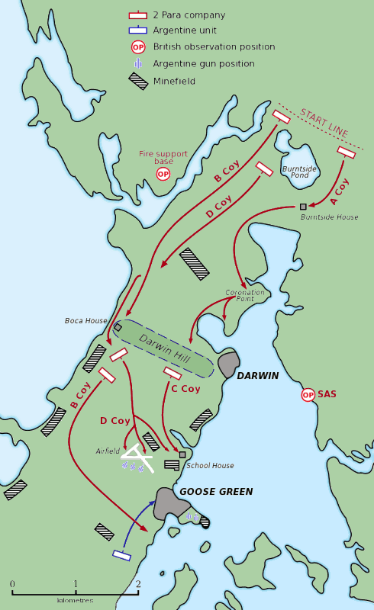

Kuva 24 Goose Greenin taistelu. Kuva: Wikipedia

Brittien päästessä kukkulan päälle, heitä alkoi tulittaa sen takana avautuvan kiitoradan 35 mm Oerlikon-pikatykki. Se vaati välittömästi verta, yhden kaatuneen ja yhdeksän haavoittunutta. Britit tulittivat IT-asemia kranaatinheittimillä ja Milan-panssarintorjuntaohjuksilla, ja suurin osa IT-asemista joko tuhottiin tai vaiennettiin näiden tulivoimalla. IT-tykkien tulen harvetessa britit pääsivät koukkaamaan niiden asemien ohi, ja merkittävä osa Argentiinan 12. rykmentistä joutui antautumaan jäädessään saarroksiin. Myös Harrierit tekivät tässä vaiheessa rynnäkön, ja viimeinenkin 35 mm IT-tykki vaiennettiin. Argentiinan ilmavoimat teki vähän myöhemmin vastaiskun Stanleyn lentokentän keveillä rynnäkkökoneilla, joista yhden Macchi 339-koulukoneen ampui alas Blowpipe-ohjusryhmä, ja yksi Pucará putosi FN FALien kivääritulirummutukseen (sekä britit että argentiinalaiset käyttivät samaa kiväärimallia samassa kaliiperissa, 7,62x51 mm NATO. Brittien L1A1 –variantti ei omannut sarjatulivaihdinta, mutta otti vastaan argentiinalaisen lippaan, toisinpäin asiat olivat päinvastoin, ja tappioiden kertyessä myös britit ovat voineet ottaa käyttöön täysautomaattisia argentiinalaisia FALeja).

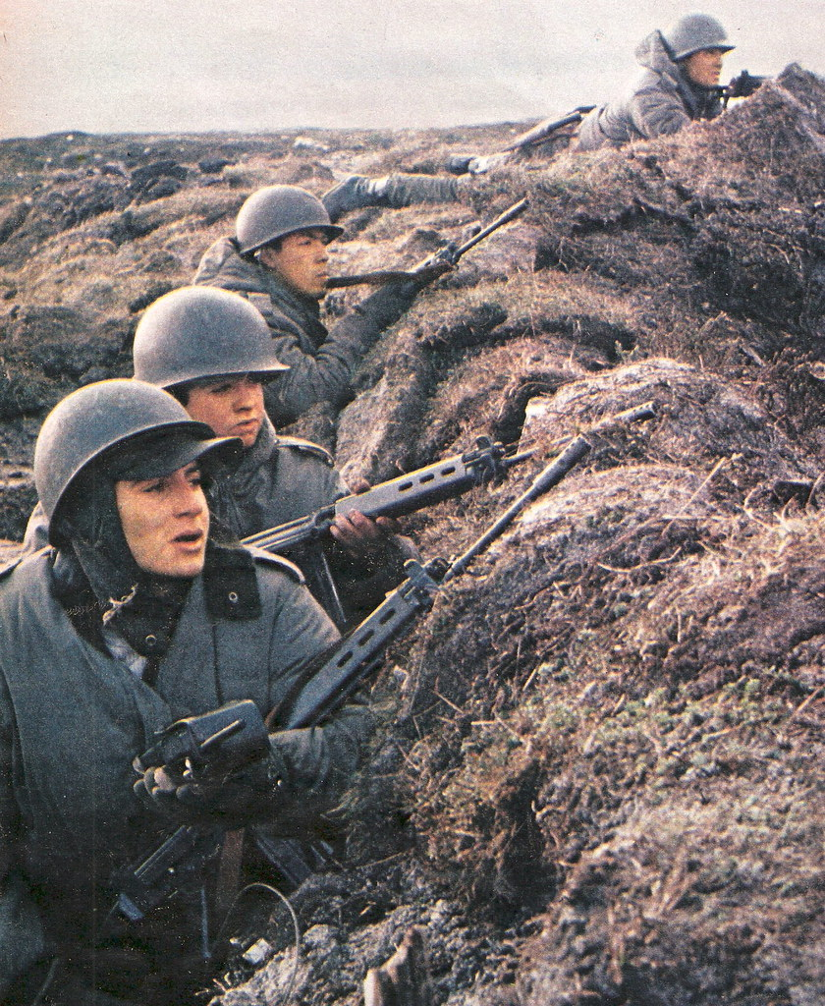

Kuva 25 Argentiinalaisia joukkoja Falklandilla. Kuva: Flickr.

Argentiinalaiset toivat helikoptereilla komppanian verran vahvistuksia Mount Kentiltä illan hämärtyessä, mihin britit vastasivat kranaatinheittimillä. Vahvistuskomppania hajaantui, ja britit toivat itse helikoptereilla kaiken saatavissa olevan tykistön ja heittimet tuliasemiin Goose Greenin lähistölle. Britit välittivät LA-puhelimella viestin argentiinalaisten miehittämälle maatilalle, jossa he vaativat vastustajan antautumista, ennekuin asemat jyrättäisiin tykkitulella ja ilmaiskuin. Suojattomassa maastossa taistelu oli jo hajaanunut tarkka-ampujien hallitsemaksi, eikä argentiinalaisille ollut luvassa enempää vahvistuksia. 15. rykmentti oli jo antautunut, ampumatarvikkeet olivat vähissä (kiväärinpatruunoita riitti, mutta mm. 81 mm heittimenkranaatteja ei ollut enää lainkaan) ja briteillä oli strateginen ylivoima. Vastahakoisesti argentiinalaiset päättivät laskea aseet aamulla 29. toukokuuta. Taistelu oli vaatinut 18 britin ja 55 argentiinalaisen hengen.

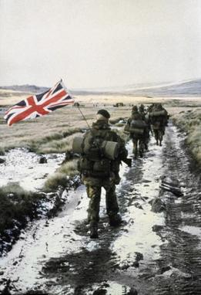

Kuva 26 Britit marssivat kohti Stanleytä. Kuva: Wikipedia

Ensimmäinen suuri maalla käyty taistelu oli päättynyt brittien voittoon. Momenttia oli pakko nyt käyttää, sillä brittien huoltoyhteydet kotisaarille olivat toivottoman pitkät, ja sota oli ratkaistava nopeasti. Sen ratkaisisi pääkaupunki Stanleyn ja sen lentokentän hallinta, ja seuraavan viikon ajan RAF:n Harrierit ja 3. kommandoprikaati rummuttivat Stanleyn länsipuolista Mount Kentin vuorta. Näissä rynnäköissä yksi Harrier ammuttiin alas jalkaväen aseilla 30. toukokuuta. Sekä brittien että argentiinalaisten joukot Mount Kentillä olivat pitkälti erikoisjoukkoja, jotka kävivät keskenään iskuryhmien kissa ja hiiri-peliä, iskien ja väijyttäen vuoroin toisiaan. Lopulta 11. kesäkuuta Mount Kent ja ympäröivät kukkulat olivat brittien hallussa, kun helikoptereilla tuotiin merijalkaväkeä vahvistukseksi ja argentiinalaiset vetäytyivät Stanleyyn.

## Bluff Cove

Britit vahvistivat joukkojaan myös meritse: 5. jalkaväkiprikaati laskettiin maihin Bluff Covessa, Mount Kentin eteläpuolisella lahdella 8. kesäkuuta. Argentiinalaiset erikoisjoukot tarkkailivat prikaatin maihinnousua ja tilasivat ilmaiskun mantereelta. Viisi Skyhawkia ulvoi pitkin Falklandia, viistäen brittiläistä Westland Scout- helikopteria, joka riistäytyui hallinnasta ja teki pakkolaskun maahan. Skyhawkit syöksyivät edelleen kohti maihinnousualus RFA *Sir Galahadia*. Kolme pommia osui, jotka sytyttivät laivan tuleen ja tappoivat 48 miestä. Tuli riistäytyi hallinasta, ja alus evakuoitiin. se jäi rantaan hylkynä, kunnes sodan jälkeen se hinattiin merelle ja torpedoitiin. Kaksi koneista rynnäköi toiseen maihinnousualukseen, RFA *Sir Tristramiin*, mutta ainoan osuneen pommin sytytin ei toiminut heti, ja alus ehdittiin evakuoida ennenkuin pommi tuhosi laivan. Sensijaan toisen Skyhawkin tykkituli tappoi kaksi merimiestä kannelle. RFA *Sir Galahad* lautattiin sodan jälkeen Britanniaan ja rakennettiin käytännössä uudelleen. Skyhawkien toinen aalto saapui kaksi ja puoli tuntia myöhemmin, mutta nyt Sea Harrierit olivat valmiina, ja ampuivat niistä kolme alas. Skyhawkit osuivat kuitenkin pommilla maihinnousuveneeseen, joka vei mukanaan kuusi miestä.

Päivän kolmannessa iskussa Bluff Coveen matkanneet Mirage 5:t havaitsivat Falklandinsalmessa Rothesay-luokan fregatti HMS *Plymoythin*, ja kaikki viisi rynnäkkökonetta syytivät lastinsa siihen. Fregattiin osui viisi 250 kg pommia, mutta yksikään ei räjähtänyt; sensijaan yksi rakenteet lävistänyt pommi räjäytti syvyyspommin lentokannella, mikä aiheutti vakavan tulipalon, ja kaksi muuta syöksyi aluksen läpi aiheuttaen merkittävän vuodon. HMS *Plymouth*kallistui kuusi astetta ja tulipalon sammuttaminen vei puolitoista tuntia. Vaurioitunut alus nilkutti suojaan, missä huoltoaluksen telakkamiehiltä meni kuusi päivää korjata alus taistelukuntoon

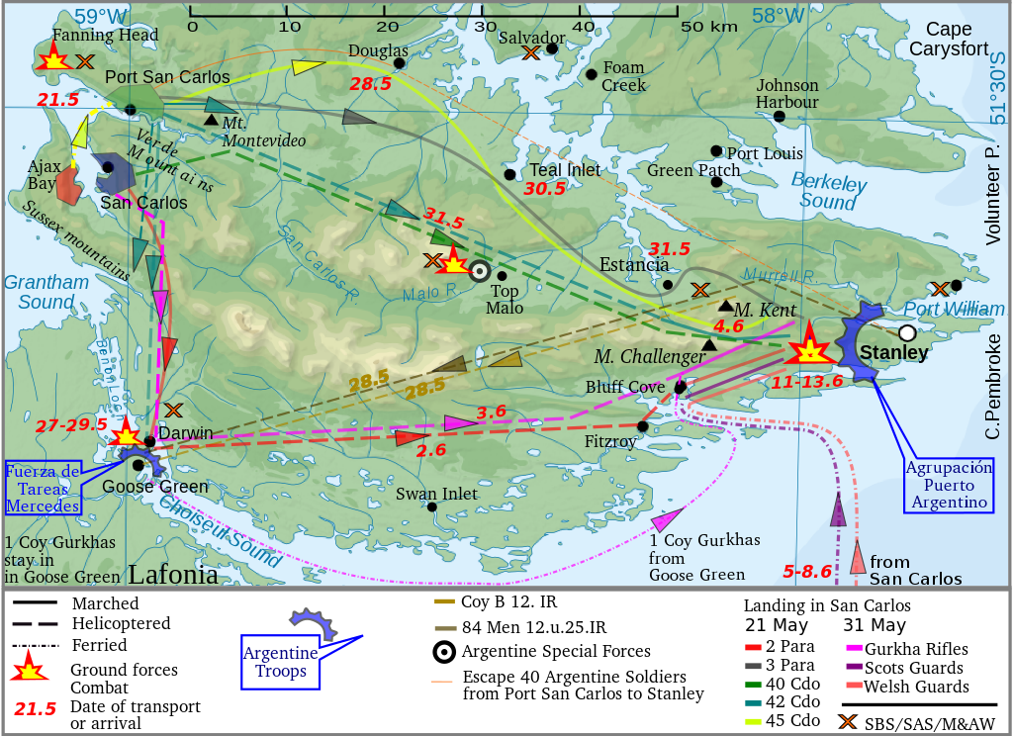

Kuva 27 Brittien eteneminen Itä-Falkandin halki. Kuva: Wikipedia

Bluff Coven tappiot olivat raskaat, ja alusten mukana menetettiin suuri määrä varusteita. Brittien eteneminen hidastuikin kahdella päivällä, ja ainoa SS *Atlantic Conveyorin* tuhosta pelastunut raskas helikopteri, CH-47 *Bravo November*, lensi taukoamatta maihinnousupaikoilta kuljettaen miehiä ja huoltoa Stanleytä ympäröiville kukkuloille. 12. kesäkuuta kaikki kohteet olivat brittien hallinnassa.

Yöllä 11.-12. kesäkuuta 1982 Falklandin sota myös vaati ainoat siviiliuhrinsa. He olivat luonnollisesti brittejä, ja ironisesti heidät tappoi Kuninkaallinen Laivasto: yksi kranaatti osui opetushallinnon johtaja John Fowlerin kotitalon pihaan ja iski ikkunat sisään. Talossa olleet 10-11 siviiliä (Folwlerin osittain linnoitettu, tukeva talo oli naapuruston pommisuoja) heräsivät kauhistuttavaan näytelmään, kun seuraavan kranaatin herätesytytin toimi suoraan talon katon päällä. Sirpaleet lävistivät katon, ja tappoivat kaksi naista silmänräpäyksessä. Kolmas vietiin verisenä sairaalaan jossa hän menehtyi.

## Mount Tumbledown

Noin 20:30 13. kesäkuuta britit aloittivat harhautushyökkäyksen Mount Tumbledownin eteläpuolella. Tämä osastoi joutui ankaran tulituksen kohteeksi ja törmäsi miinakenttään, kärsien raskaita tappioita. Harhautuksen turvin pääjoukko pääsi etenemään kukkulan huipulle, ennenkuin kohtasi merkittävää vastarintaa. Sitten he olivatkin jo argentiinalaisten pääasemassa, ja kamppailu yltyi brutaaliksi lähinahisteluksi kiväärein ja kranaatein, kunnes pian juuttui asemasodaksi argentiinalaisten taistellessa sitkeästi korsuistaan. Argentiinalaiset huutelivat solvauksia englanniksi asemistaan, mihin beritit vastasivat singoilla vailla merkittäviä tuloksia. Lopulta asemat oli koko yön taistelun jälkeen vyörytettävä toisen hyökkäysaallon kranaateilla ja pistinrynnäköllä. Argentiinalaisten reservi teki vastahyökkäyksen, mutta se iskettiin takaisin. Mount Tumbledown oli brittien hallussa klo 09:00 14. kesäkuuta 1982. Kukkulan herruus oli maksanut 9 britin ja 30 argentiinalaisen hengen.

Samana yönä britit hyökkäsivät pohjoisempana Wireless Ridgen kukkulalle. Sitä pehmitettiin alkuillasta 6000 105 mm kranaatilla ja keveiden Scorpion- ja Scimitar- vaunujen tykkitulella. Valmistelu tepsi, sillä brittien edetessä rinnettä ylös alkuyöstä argentiinalaiset olivat vetäytyneet, ja tulittivat brittejä uusista asemistaan vasta näiden päästyä huipulle. Brittien kevyet tankit vastasivat tuleen, ja D-komppania kukkulan länsipäässä aloitti rynnäkön viimeiseen argentiinalaisten asemaan. Automaattikiväärit haukkuivat kummallakin puolen, kunnes yön pimeydessä rynnäkkö yltyi lopulta brutaaliksi lähirähinäksi. Argentiinan reservit tekivät vastahyökkäyksen, ja taistelu velloi edestakaisin, kunnes argentiinalaiset lopulta vetäytyivät ennen aamunkoittoa. Wireless Ridge oli brittien hallussa. Sen hinta oli ollut 3 britin ja 25 argentiinalaisen henki.

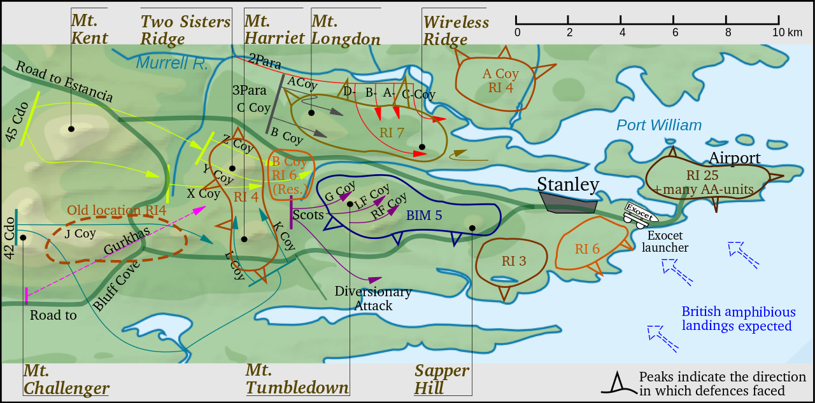

Kuva 28 Taistelua Stanleytä ympäröivistä kukkuloista. Kuva: Wikipedia

Kukkulat olivat olleet viimeinen luontainen puolustusasema karuilla, puuttomilla saarilla ennen Stanleyn taajamaa. Argentiinalaisten huoltotilanne oli heikko, tappiot kovia ja joukkojen moraali koetuksella. Viimeiset kukkuloiden puolustajat vetäytyivät Stanleyyn, brittien seuratessa heitä turvallisen matkan päästä. Heidät oli käytännössä pussitettu Stanleyyn, ja briteillä oli merenherruus, joten argentiinalaisten kyky saada huoltoa ja vahvistuksia perille oli käytännössä olematon. Sodan lopputulos oli jo selvä, ja heikosti koulutettujen ja varustettujen varusmiesten kuri alkoi löystyä. 2. laskuvarjorykmentin miehet etenivät varovasti kohti Stanleytä, mutta eteneminen pysähtyi argeniinalaisten vaatiessa tulitaukoa. Saman päivän iltana klo 21:00 argentiinalaisen varuskunnan päällikkö, kenraali Mario Menéndez, ilmoitti varuskunnan antautuvan. Kummankin puolen upseerit allekirjoittivat antatumissopimuksen, ja niin kello 23:59, 14. kesäkuuta koiran vuonna 1982 Falklandin sota oli päättynyt. Se oli vaatinut 255 brittisotilaan, 649 argentiinalaisen ja kolmen Falklandin siviilin hengen.

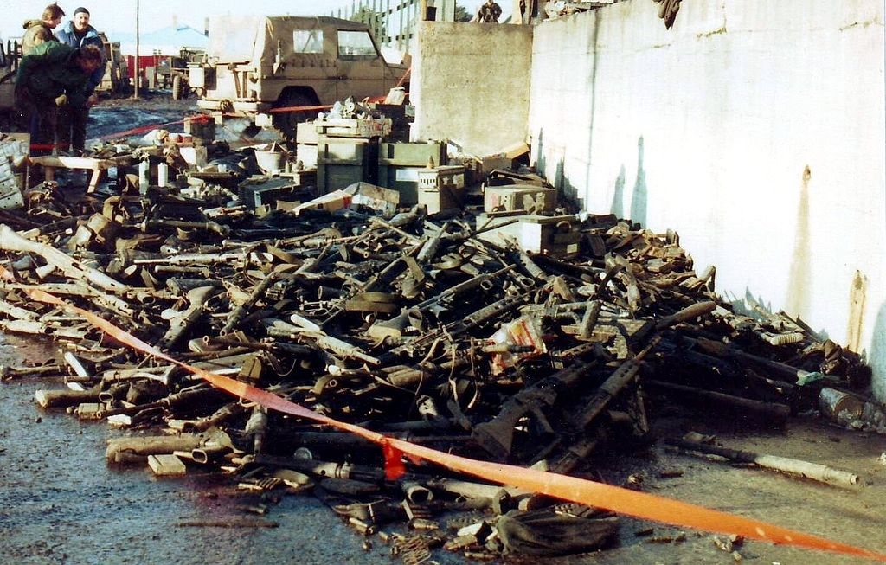

Kuva 29 Sotasaalista Stanleyssä. Kuva: Wikipedia

# EPILOGI

Falklandin sodan loppu merkitsi myös sotilasjuntan loppua. Tarkkaan ottaen junttaa hallitsi vielä pari virkaatekevää presidenttiä, Alfredo Saint-Jean ja Reynaldo Bigone, mutta juntta oli epäonnistunut perinpohjin yrityksessään saavuttaa kansansuosiota menestyksekkäällä sodalla. Sensijaan erityisesti ilmavoimat ja laivasto olivat kärsineet merkittäviä kalustotappioita, joiden korvaaminen oli vaikeaa. Pelkästään sotasaaliina yhteensä 14 lentokuntoista helikopteria; kaikkiaan ilmavoimat menetti 19 Skyhawkia, 2 Mirage III:a, 11 Mirage 5:ttä, 2 Canberraa, 25 (!) Pucaráa, yhden Herculeksen ja Learjetin sekä 2 Bell 212-helikopteria, siis yli kolmanneksen vahvuudestaan.

Raskaiden kalustotappioiden valossa on outoa, että sotilasjuntta ei linnoittanut saaria merkittävästi. Erityisesti Stanleyn kiitoradan pidentäminen muutamalla sadalla metrillä olisi sallinut Mirage III:n toiminnan sieltä, jolloin ilmaherruus olisi todennäköisesti siirtynyt argentiinalaisille. Juntta muutenkin hyökkäyksellään yllätti myös omat ilmavoimansa, eikä asemastaan mustasukkainen laivasto kouluttanut ilmavoimien lentäjiä meritorjuntatehtäviin (Argentiinan puolustaminen merihyökkäykseltä oli määrätty yksinomaan merivoimien tehtäväksi jo 1969), jotka lensivät brittilaivoja päin kunnioitettavalla rohkeudella, mutta pudottivat pomminsa liian matalalta, ja ainakin 13 osunutta pommia jäi räjähtämättä sytyttimien jäädessä virittymättä. Ilmavoimien kalusto sinänsä oli suhteellisen ajanmukaista, Mirage III, Mirage 5 ja A-4 Skyhawk olivat kaikki vuonna 1982 vielä ajanmukaisia ja suorituskykyisiä (vaikkakaan eivät varsinaisesti moderneja) koneita, minkä ne myös osoittivat taistelussa.

Argentiinan armeija lähetti saarille sinänsä vahvan voiman – noin 13 000 sotilasta – mutta joukko koostui pääasiassa varusmiehistä, joiden koulutus oli osin heikkoa ja keskimäärinkin keskeneräistä. Varustuksessa oli myös puutteita, sukellusvenevaaran vuoksi kalusto piti lentorahdata Argentiinasta, mikä rajoitti raskaan kaluston käyttöä merkittävästi, eikä tarviketilanne missään vaiheessa ollut kiitettävä. Varusmiehet kuitenkin taistelussa toimivat rohkeasti mm. Goose Greenissä, mutta joukoilla oli heikko ryhmäkoheesio: rykmentin vahvuinen osasto oli koottu sekalaisista osista eri rykmenttejä, jotka eivät olleet koskaan harjoitelleet keskenään, ja koulutusasteessa oli eroja. Taistelukosketuksen kestäessä ja tappioiden kasautuessa tällaiset yksiköt pikkuhiljaa menettivät taistelutahtonsa, ja tilanteen edelleen pahetessa luovuttivat joko antautumalla tai vetäytymällä. Myös tappiot jalkaväkitaistelussa olivat ammatti- ja sopimussotilaista koostuvia brittirykmenttejä kovemmat. Armeijan käsiä sitoi riidat Chilen kanssa, mikä pakotti pitämään ammattisotilasrykmentit kotimantereella siltä varalta, jos Chile käyttäisi tilaisuutta hyväkseen. Sinänsä armeijan kalusto, kuten FN FAL-automaattikivääri, oli kirjaimellisesti tasaväkistä brittiläisen kanssa, he käyttivät saman aseen hieman erilaista versiota ja 1982 se oli ajanmukainen.

Merivoimien tilanne lienee ollut kaikkein kriittisin ennen sodan alkua. Kalusto oli pääasiassa vanhentunutta, modernia kalustoa olivat oikeastaan kaksi brittiläistä tyypin 42 ohjushävittäjää (jotka oli varustettu ampumaan Exocet-ohjuksia, mutta vain kaksi ohjusta oli ehditty toimittaa) ja kaksi saksalaista tyypin 209 sukellusvenettä, joista kuitenkin vain toinen oli toimintakuntoinen sodan aikana, ja senkin torpedojärjestelmä oli viallinen. Merivoimien ilma-aseen päänyrkkinä olivat Super Étendard-hävittäjäpommittajat ja niiden Exocet-ohjukset, mutta vain viisi konetta (tilattu oli 14) ja viisi ohjusta oltiin toimitettu sodan alkuun mennessä. Lisäksi oli käynyt ilmi, etteivät ne voineet toimia tukialus ARA *25 de Mayolta*, jonka katapultti ei jaksanut laukaista niin raskaita koneita, ja keveämpien A-4 Skyhawkienkin laukaisuun oli vanhan ja heikkokuntoisen tukialuksen vaikea kerätä riittävästi nopeutta. Merivoimien kaluston uusiminen oli siis pahasti puolitiessä. Merivoimat ei ollut valmis sotaan, mutta mikäli olisi, olisi avautunut myös kutkuttava tilaisuus: nähdä ensimmäinen tukialusosastojen välinen taistelu sitten toisen maailmansodan. Sekin tilaisuus hukkui nyt kaluston rapistumiseen. Merivoimien kalustovalmius ei siis vastannut esikunnan operatiivisia haluja. Merivoimien kommandot kylläkin toteuttivat operaatio Rosarion ammattimaisesti ja päättäväisyydellä.

Kaikenkaikkiaan Argentiinan asevoimat kokonaisuutena alisuoriutuivat kompastelemalla enemmän pieniin yksityiskohtiin kuin kokonaisvaltaiseen epäonnistumiseen. Kaikilla puolustushaaroilla olisi ollut hyvä tilaisuus suoriutua paremmin (tosin laivaston kohdalla se olisi edellyttänyt kalustotilanteen parantamista; Exoceteillä tosin tehtiin mitä voitiin, ja jälki oli suorastaan erinomaista), mutta sotilasjuntan uhkapeli ja siksi puutteellinen startegia oli suurin este niiden tiellä. Juntta ei uskonut brittien edes vastaavan aseellisesti Falklandin valtaukseen kuin korkeintaan nimellisesti, ja mm. operaatio Rosariossa otetut vangit palautettiin Britanniaan jo hyvissä ajoin ilmeisesti juuri tähän uskoen. Sota myös aloitettiin ajallisesti huonossa tilanteessa, erityisesti merivoimien kalusto kaipasi kipeästi uusimista ( mikä oli sodan alkaessa jo käynnissä, mutta pahasti vaiheessa).

Kaikkien puolustushaarojen suoriutumisessa vaikuttaa myös sotilasjuntan autoritäärisyys ja itsereflektion puute. Puolustushaarat eivät tehneet yhteistyötä vaan kaikki vahtivat omia tonttejaan mustasukkaisesti, ja luottamuksen puute ja kaoottisuus muutenkin ohjasivat juntan toimintaa (1976-82 juntassa tapahtuikin kaksi sisäistä vallankaappausta), mitä vielä pahensi syvenevä talouskriisi ja vähintään yhtä nopeasti kiehuva sisäpoliittinen levottomuus. Se heijastui väistämättä myös asevoimien toimintaan: sukellusveneen asejärjestelmä oli viallinen, ilmavoimien lentäjien koulutus tiedossa olevaan tehtävään laiminlyötiin, armeijalle ei koottu ajoissa koulutettua ja varustettua reserviä, linnoittaminen ja erityisesti Stanleyn lentokentän parantaminen laiminlyötiin melkeinpä tykkänään. Puutteet kertovat eniten sodanjohdon huonosta tilannekuvasta ja kyvyttömyydestä, sillä osaaminen ja tarvikkeet kyllä olivat olemassa.

Brittien ammattimaiset asevoimat suoriutuivat tehtävästään pääsääntöisesti hyvin. Toimet olivat päämäärätietoisia ja päättäväisiä, toisinaan jopa hullunrohkeita, ja yllättävään sotaan lähdettiin empimättä. Varustus oli sinänsä hyvää ja ajanmukaista, mutta lentotukialusten kuohitseminen V/STOL-tyyppisiksi, jotka kykenivät laukaisemaan vain alisoonisia Sea Harriereja, sekä AEW&C-kaluston puute olivat merkittäviä heikkouksia. HMS *Ark Royal* olisi voinut F-4K Phantomeineen hallita taivasta Falklandilla huomattavasti Sea Harriereja tehokkaammin (jotka nekin suoriutuivat tehtävästään kiitettävästi: ne ampuivat alas 10 Miragea, 8 Skyhawkia, sekä Canberraa, Pucaráa sekä Herculesta yhden kutakin. Keskimäärin Sea Harrierit lensivät kukin kuusi sotalentoa päivässä) suurine tutkineen ja pitkän kantaman Skyflash-tutkaohjuksineen. Tilannetta paikattiin rohkeasti sillä, mitä käsillä oli, ja rahtilaivoista väsättiin jonkinsortin aputukialuksia.

Puhtain paperein britit eivät voittoaan saaneet. Goose Greenin taisteluun 2. laskuvarjorykmentti lähti vallan puutteellisella tulituella, ja BBC:n lähetys ilmeisesti paljasti brittien aikeet ennen aikojaan. Mount Kentin taistelussa brittien viidestä kaatuneesta neljä tuli omien tulituksessa, ja sotavangin ampuminen erehdyksessä ARA *San Luisilla* johtui tilanteen hallinnan menettämisestä. ARA *General Belgranon* upotus ja sen oikeutus on edelleen kiistelty aihe, ja se aiheutti kolmanneksen koko sodan miehistötappioista. Koko sodan syttyminen voidaan myös, Argentiinan sotilasjuntan rikollisen ja epätoivoisen vedon ohella, johtaa Britannian haluttomuuteen vastata juntan aggressioon, vaan päinvastoin asevoimia supistettiin ja voimankäyttöön ei suostuttu vastaamaan vastaavalla voimankäytöllä. Tämän juntta tulkitsi heikkoudeksi ja haluttomuudeksi käydä sotaa, ja antoi sille tilaisuuden. Toimimalla toisin tätä tilaisuutta ei välttämättä olisi koskaan tullut. Toisen posken kääntäminen ei toimi kansainvälisessä politiikassa, varsinkaan sotilasdiktatuuria vastaan.

Kaikkiaan Falklandin sota on hyvin omalaatuinen kylmän sodan sivuraide. Kaksi osapuolta, joilla kummallakin oli itseaiheutetut heikkoutensa, ottivat yhteen sangen syrjäisellä maailmankolkalla. Ne tekivät sen jokseenkin modernilla kalustolla ja rohkeasti taistellen hyvin monipolviseksi sekoittuneessa sodassa, joka kehkeytyi niin piinaavaksi toimintatrilleriksi, että edes Tom Clancyn mielikuvitus ei olisi riittänyt keksimään sitä. Mutta se todella tapahtui.

Falklandin sota on edelleen kipeä paikka sekä Argentiinalle että Britannialle, mutta erityisesti ensimmäiselle, joka kirjasi saarten kuuluvan alueeseensa vuoden 1990 perustuslaissa, ja jatkaa vaatimuksiaan niihin edelleen. Britannia taas estää käytännössä kaiken modernin sotilasteknologian viennin (koska melkein kaikissa länsimaalaisissa koneissa on brittiläisiä komponentteja) Argentiinaan, jonka ilmavoimat toimivat tällä hetkellä tyystin vailla yliäänihävittäjiä, sillä Miraget on ajettu loppuun. Konflikti on mitä ilmeisimmin pysyvästi jäätynyt, sillä Falklandin väkiluvun ollessa alle 3000 ihmistä se ei voi mitenkään muodostaa merkittäviä asevoimia ja perustaa itsenäistä valtiota itsenäisellä puolustuksella. Väestö on käytännössä kokonaan brittiläistä, joten Gordionin solmua ei voi avata. Se ei onnistunut edes miekalla.

Lähteet:  
  
<https://www.britannica.com/place/Falkland-Islands/History>

<https://www.britannica.com/science/subarkose>

<https://www.thefreedictionary.com/quartzose>

<https://www.falklands.gov.fk/mineralresources/geology/onshore-geology>

<https://www.science.org/doi/10.1126/sciadv.abh3803>

Otley H, Munro G, Clausen A, Ingham B.: *Falkland Islands State of the Environment Report  
2008*. Falkland Islands Government and Falklands Conservation, Stanley, toukokuu 2008. Luettu:

[https://web.archive.org/web/20110720195504/http://www.epd.gov.fk/wp-content/uploads/Falkland%20Islands%20State%20of%20the%20Environment%20Report%202008_final_sm.pdf](https://web.archive.org/web/20110720195504/http:/www.epd.gov.fk/wp-content/uploads/Falkland%20Islands%20State%20of%20the%20Environment%20Report%202008_final_sm.pdf)

<https://www.climate-policy-watcher.org/plate-tectonics/and-the-falkland-plateau.html>

<https://www.science.org/doi/10.1126/sciadv.abh3803>

<https://www.csmonitor.com/Science/2015/1120/When-did-people-first-arrive-in-South-America>

Gradstein, Felix M.; Ogg, J. G.; Smith, A. G. : *A Geologic Time Scale*. Cambridge University Press 2004. [ISBN 0521786738](https://fi.wikipedia.org/wiki/Toiminnot:Kirjal%C3%A4hteet/0521786738).

Phil Stone: *The Geology of the Falkland Islands*. British Geological Survey, Edinburgh

<http://nora.nerc.ac.uk/id/eprint/10862/1/DepositsArticle-FI.pdf>

 Päivystävä geologi

<https://humanorigins.si.edu/evidence/human-fossils/species/homo-habilis>

<https://humanorigins.si.edu/evidence/human-fossils/species/homo-erectus>

<https://www.history.com/topics/pre-history/neanderthals>

<https://www.britannica.com/story/just-how-old-is-homo-sapiens>

<https://www.iflscience.com/plants-and-animals/we-now-know-what-the-first-people-in-south-america-looked-like/>

<https://www.csmonitor.com/Science/2015/1120/When-did-people-first-arrive-in-South-America>

<https://journals.plos.org/plosone/article?id=10.1371/journal.pone.0141923>

<http://www.historyworld.net/wrldhis/plaintexthistories.asp?historyid=ac51>

<https://www.britannica.com/biography/John-Davis>

<https://www.adventure-life.com/falkland-islands/articles/history-of-the-falkland-islands>

<https://www.worldstatesmen.org/Falklands.html>

<https://www.falklandsbiographies.org/biographies/discoverers_the>

<https://www.falklandsbiographies.org/falklands_story>

Graham Pascoe, Peter Pepper: *Getting it right: the real history of the Falklands/Malvinas*. Luettu: [https://web.archive.org/web/20120216085223/http://falklandshistory.org/gettingitright.pdf](https://web.archive.org/web/20120216085223/http:/falklandshistory.org/gettingitright.pdf)

<https://www.falklandsbiographies.org/biographies/vernet_louis>

<https://www.falklandsbiographies.org/biographies/mestivier_joseph>

<https://www.falklandsbiographies.org/biographies/moody_richard>

<https://en.wikisource.org/wiki/Thomas_Helsby%27s_Account_of_the_Port_Louis_Murders>

<https://en.mercopress.com/2014/04/02/malvinas-islands-gaucho-rivero-50-peso-bill-to-honor-argentine-fallen-soldiers>

<http://www.naval-history.net/WW1Battle1412Falklands.htm>

<https://www.britishbattles.com/first-world-war/battle-of-the-falkland-islands/>

[https://web.archive.org/web/20131013130223/http://www.falklands-museum.com/index.php/history/world-war-2](https://web.archive.org/web/20131013130223/http:/www.falklands-museum.com/index.php/history/world-war-2)

<https://balloonstodrones.com/2019/05/08/royal-air-force-shoulder-patches-as-a-propaganda-tool-during-the-second-world-war/>

<https://en.wikipedia.org/wiki/Junta_(governing_body)>

<https://www.nytimes.com/1984/01/03/world/peron-in-1953-tried-to-buy-the-falklands.html>

<https://www.britannica.com/biography/Juan-Peron>

<http://hansard.millbanksystems.com/commons/1976/feb/05/falkland-islands-rrs-shackleton>

<http://news.bbc.co.uk/2/hi/uk_news/4597581.stm>

<https://www.theguardian.com/news/1999/aug/02/guardianobituaries>

<https://www.falklandsbiographies.org/biographies/ridley_nicholas>

Corbacho, Alejandro:  *Predicting the Probability of War During Brinkmanship Crises: The Beagle and the Malvinas* *Conflict.s*Universidad del CEMA Documento de Trabajo No. 244 2007.

Luettu: <https://papers.ssrn.com/sol3/papers.cfm?abstract_id=1016843>

YLE TV-uutiset 2.4.1982. *Paine sotilasjunttaa vastaan kasvaa*. Saatavissa: <https://areena.yle.fi/1-50142123>

<https://www.britannica.com/place/Argentina/Military-government-1966-73>

<https://www.britannica.com/event/Falkland-Islands-War>

<https://www.theguardian.com/tv-and-radio/2022/mar/27/falklands-war-the-untold-story-review-this-gripping-documentary-tells-how-britain-nearly-lost>

<https://www.super-hobby.cz/products/ATLANTIC-CONVEYOR-and-destroyer-SHEFFIELD.html#gallery_start>   (kuvalähde)

# *The Falklands: Two Hollow Victories at Sea*. Time Magazine, 17. toukokuuta 1982. Luettu: [https://web.archive.org/web/20100317152805/http://www.time.com/time/magazine/article/0,9171,921199-2,00.html#prof](https://web.archive.org/web/20100317152805/http:/www.time.com/time/magazine/article/0,9171,921199-2,00.html#prof)

# <https://jaskanpauhantaa.blogspot.com/2021/07/tata-et-tieda-sotahistoriasta.html>

# <https://en.mercopress.com/2002/05/01/argentine-air-force-remembers-its-baptism-of-fire-twenty-years-on>

# Harper, Steven R: *Submarine Operations during the Falklands War*. Naval War College, Newport, RI. 1984. Luettu: <https://www.researchgate.net/publication/235156787_Submarine_Operations_During_the_Falklands_War>

# [https://web.archive.org/web/20071213045345/http://www.timesonline.co.uk/tol/news/uk/article2950936.ece](https://web.archive.org/web/20071213045345/http:/www.timesonline.co.uk/tol/news/uk/article2950936.ece)

# *Loss of HMS Antelope – Board of Inquiry*. Office of Commander-in-Chief, Fleet.  11. elokuuta 1982.Luettu: [https://web.archive.org/web/20110724042320/http://www.rna-10-area.net/files/boi_hms_antelope.pdf](https://web.archive.org/web/20110724042320/http:/www.rna-10-area.net/files/boi_hms_antelope.pdf)

# <https://www.dseinternational.com/docs/librariesprovider8/search-and-eod-equipment-pdfs/eod061-rocket-wrench.pdf>

# <https://www.dseinternational.com/docs/librariesprovider8/search-and-eod-equipment-pdfs/eod082-dearmer-disruptor.pdf>

# [https://web.archive.org/web/20070327191626/http://news.scotsman.com/topics.cfm?tid=291&id=365372002](https://web.archive.org/web/20070327191626/http:/news.scotsman.com/topics.cfm?tid=291&id=365372002)

# <https://min.news/en/military/03700e23a969d0ea443ad815ed26636a.html>

Military History Visualized : *Falklands War - Argentine Perspective - An Inevitable Defeat?*

Saatavissa: <https://www.youtube.com/watch?v=z4VvED3m3b8>

# <https://www.paradata.org.uk/article/wireless-ridge>

# YLE Uutiset: *Hyytävään etelään, päivä 5: Kun katon läpi satoi kranaatinsirpaleita.* Luettu: <https://yle.fi/uutiset/3-7609763>

# 

# *Report of the Inquiry into the death of Argentine Prisoner of War Suboficial Primero Felix Artuso.* Commander Task Group 317.9. 30. Huhtikuuta 1982. Luettu: <https://www.wildisland.gs/cems/images/stories/documents/boi_deathofpow_felixartuso.pdf>

Haggart, James A: *The Falkland Islands Conflict, 1982: Air Defense Of The Fleet*. Marine Corps Command and Staff College. 1. toukokuuta 1984. Luettu:

# <https://www.globalsecurity.org/military/library/report/1984/HJA.htm>

# YLE Uutiset: *Argentiinan varjo kasvaa Falklandinsaarilla*. 27. tammikuuta 2015. Saatavissa: <https://areena.yle.fi/1-2622153>

<https://unstats.un.org/unsd/methodology/m49/>

# Otsikkokuva: <https://tropasearmas.com/Operacao-Mikado.html>